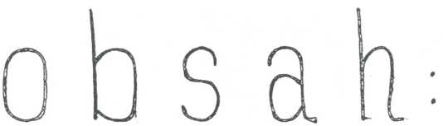
str. 3 Dobré představení
(příspěvek číslo 5 – kategorie A)
str. 4 Ryby
(p.č. 150 – k. B)
Zdrávi došli
(p.č. 144 – k. B)
str. 6 Když jsou hosté v domě
(p.č. 80 – k. B)
str. 7 Rádio – váš spolehlivý společník
(p.č. 181 – k. B)
str. 10 Nedopsaná
(p.č. 61 – k. B)
str. 11 Vzpoura dinosaurů
(p.č. 129 – k. B)
První kontakt
(p.č. 15 – k. B)
str. 13 Přítel
(p.č. 141 – k. B)
str. 15 Vodopád
(p.č. 102 – k. A)
str. 16 Povedená expedice
(p.č. 108 – k. E)
str. 17 Dárek pro budoucnost
(p.č. 85 – k. B)
Siesta
(p.č. 195 – k. B)
str. 19 Honící psi
(p.č. 126 – k. B)
str. 21 Jemný vánek dětství
(p.č. 88 – k. B)
str. 22 Bedýnka se modře rozzářila
(p.č. 57 – k. B)
K O Č A S – vydává CŠV SSM VŠCHT Pardubice xxx Šéfred.– Jiří Fidra xxx zástupce šéfredaktora – Ruda xxx odpovědný redaktor čísla – Pavel xxx redakční kolektiv – Jirka, Ruda, Petr,Saša, Standa, Pavel, Martin, Helena, Anička, Vašek, Irena xxx technický redaktor – Standa xxx výtvarný redaktor – Martin xxx kreslíři – Martin, Petr, Michal, Láďa, Jirka xxx lektor textu – Petr xxx příspěvky, připomínky, dotazy, nabídky a odpovědi na inzeráty vhazujte do schránky kolejní rady xxx rozšiřují vrátnice bloků A, B, C, D xxx tisk – Tiskařské středisko VŠCHT xxx tištěno na ofsetu xxx
NEPRODEJNÉ! URČENO PRO VNITŘNÍ POTŘEBU!
Uzávěrka čísla dne 5.4.1982
Dáno do tisku dne 20.4.1982

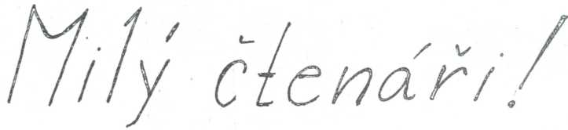
Právě listuješ v mimořádném čísle studentského časopisu KOČAS, ve kterém otiskujeme několik povídek z celostátní amatérské soutěže „O cenu Karla Čapka“, tedy o nejlepší vědeckofantastickou povídku.
Tuto soutěž vyhlásil koncem loňského roku CŠV SSM VŠCHT Pardubice spolu s PKO – Okresním kulturním střediskem Pardubice pod záštitou Odboru kultury ONV Pardubice. Do uzávěrky v lednu 1982 přišlo 204 prací cca 125 autorů. Z těchto prací vybrala tříčlenná podkomise asi 50 příspěvků (40 z kategorie B /nad 18 let/ a 10 z kategorie A /do 18 let včetně/), které postoupily „před“ pětičlennou porotu (tři spisovatelé, dva příznivci SF). Z těchto 50 povídek jsou také naše ukázky. V době, kdy redakční rada prováděla výběr prací, nebylo známo rozhodnutí poroty.
Upozorňujeme, že povídky neprošly redakční úpravou a zároveň se omlouváme za případné chyby při přepisování textů. Přejeme vám příjemnou zábavu!
DOBRÉ PŘEDSTAVENÍ
„Vůbec to nebylo špatné představení. Vlastně, co to povídám, bylo to znamenité představení. Expozice nebyla zdlouhavá, zápletky byly propracované, peripetie perfektní. Pokud jde o závěr, tak ten byl vynikající, v tom rozuzlení sice poněkud chyběl prvek překvapení, ale přesto… Záblesk, výbuch, opona a konec. Nádhera!“
Řečník nečekal na projevy souhlasu, nebylo zde totiž nikoho, kdo by mohl souhlasit či odporovat. Divák v tomto divadle byl jediný, věčný, neohraničitelný, všemocný, a neopakovatelný, a… a měl rád dobrá představení.
Na místě, kde ještě před několika okamžiky kroužila planeta Země, byl pouze černý mezihvězdný prostor.
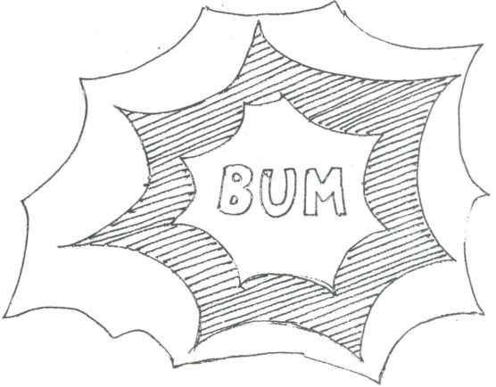
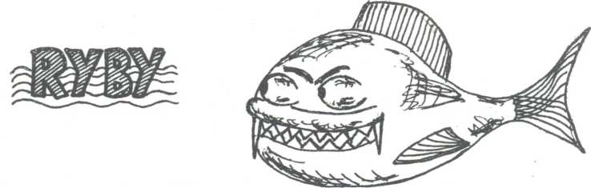
Tak jste se milánkové zase dali jednou nachytat. Čekali jste, že napíšu o té parádní rvačce tříprstých s pětiprstými, co? To zrovna. Přemýšlím, jestli se mám smát, nebo kopat do stěn. Raději se směju. Hehe.
xxx
Dnes bylo na oběd hovězí s hráškem. Vedle mě seděl mlčenlivý, asi třicetiletý muž s knírkem. Po chvíli se ke mně naklonil a spiklenecky se zeptal: „Víte, co je to zpoždění?“
„Času?“ zeptal jsem se taky.
„Vlaku,“ odpověděl rychle. Proto jsem jen souhlasně pokynul hlavou. Už dlouho jsem s nikým nemluvil. Většinou sedím doma a píšu povídky o inteligentních komínech z planety ZZ 155.
„Čím delší trať, tím delší zpoždění, je to pravda?“ pokračoval můj soused tiše.
„Ano,“ souhlasil jsem. To ho potěšilo.
„Proto jsem vymyslel přestupné vlaky,“ řekl. „Budou jezdit mezi dvěmi stanicemi a lidé budou přestupovat z jednoho do druhého. Zpoždění zmizí!“
„To je,“ namítl jsem, „dobrá myšlenka, ale co když se vlak poláme? Nebylo by lepší, kdyby lidé jednoduše přešli z jedné stanice do druhé?“
„To je skvělé, musím to jít promyslet,“ zamumlal a utekl od stolu.
Bavím se dobře. Hehe.
ššš
Odpoledne sněžilo. Psal jsem zrovna povídku o syntetických lidech, kteří se zmocnili vlády nad planetou. Nenáviděli bílou barvu. Ničili papír, bělásky a vydali přísný zákaz sněhu, který musel být likvidován barvou nebo teplem. Zrovna když objevili v horách šedivého starce a chystali se jej popravit, zavolali mě na vyšetřovnu. Sestra pletla svetr.
„Vy jste Jan Motyka?“ zeptala se.
„Ano,“ řekl jsem jí, „ale napište tam raději Jan Reaktor. Moje první jméno bylo příliš nemoderní.“
Sestra se na mě tázavě podívala.
„Za chvíli budou padat starci,“ dodal jsem a kousal si při tom nehty. Hehe.
rrr
Pozoruji ptáky. Je krásné kroužit, vzdalovat se a přibližovat. Jen co mi vrátí tužku a papír, napíšu povídku o planetě TRPV, na níž je velice hustá atmosféra. Kosmonauté, kteří tam přistáli, se vznášejí díky lehkému vzduchu ve skafandrech. Místní král je nechá všechny pochytat a používá je jako meteorologických balónků.
Mě chytili, když jsem vyléval kapry z kádí do řeky. Bil jsem se ale ze všech sil, kapři mi to mohou dosvědčit. Jen jestli to některý přežil. Hehe.
uuu
Dnes jsou vánoce. Spousta mých přátel už asi bude mrtvá. Proč jen byli tak důvěřiví? Přiletěli k nám ve středu ze souhvězdí Pisces. Vypadali jako obyčejní kapři a asi bych si jich vůbec nevšiml, nebýt toho, že voněli kadidlem a zpívali vánoční koledy. Jsou totiž úžasně citliví a snaží se každému zavděčit. Proto ani neutíkali, když je lidé házeli zpátky do kádí. Dívali se očima, ve kterých jsem četl větu: je krásné být přivítán na cizí planetě chladnou, bahnitou vodou. Potom mě odvezli.
Dnes jsou tedy vánoce. V ústavní kuchyni se smaží ryby. Přemýšlím, jestli se mám smát, nebo kopat do stěn. Tak kopu do stěn. Hehe.
ooo
Vyjímáme ze závěrečného referátu, předneseného při ukončení konference MOAVSUFOZJDP.
S velkým zájmem sledovala v minulém týdnu široká veřejnost závěrečné referáty, jimiž byla ukončena konference MOAVSUFOZJDP (Mezinárodní Organizace Aplikování Výsledků Sledování UFO na Záhadné Jevy při Dálkových Pochodech). Tato společnost, pod jejíž hlavičkou se sešla celé řada světových kapacit, zabývajících se otázkami UFO, Bermudského trojúhelníku a dalších záhad, byla sestavena a tato právě ukončená šestadvacetiměsíční konference byla svolána díky události, která před třemi lety vzrušila lidstvo.
Co se tehdy stalo? Při prvním ročníku dálkového pochodu „Napříč prostorem“ (tehdy nikdo z organizátorů netušil, jak osudový a dnes legendární název byl akci přiřknut!) zmizelo z trati sedm účastníků. Prošli v naprosto normálním stavu druhou kontrolou, ale do třetí už nikdy, respektive dosud, nedošli. Jelikož takřka při každém podobném turistickém podniku několik účastníků vzdá, nikdo zprvu případu nevěnoval pozornost. Až když pořadatelé rozeslali všem zúčastněným, a tedy i těm, kteří do cíle nedošli, upomínkový list, zjistili, že oněch sedm dálkoplazů nedorazilo ani domů a že jsou již hlášeni pohřešovanými. Pohřešují se, i přes skoro rok trvající celostátní pátrání, do kterého se zapojily všechny složky VB, ČSLA a konečně i tisíce ochotných občanů, dodnes.
Přesně za rok byl dohledem bezpečnostních orgánů zorganizován II. ročník DP „Napříč prostorem“, avšak situace se opakovala. Mezi 2. a 3. punktem zmizelo beze stop pět dálkoplazů. Opět k zmizení došlo za ideálního počasí a v případě každého z turistů se jednalo o fyzicky zdatné a zkušené jedince.
Loni byl pochod, již v době zasedání MOAVSUFOZJDP, zrušen. Záhadný jev se neopakoval. Pouze dva chataři z blízkosti trasy mezi kritickými punkty postrádají své psy, které v plánovaný den pochodu nechali pobíhat po přírodě.
Letos byl pochod obnoven, ale na trať vyrazilo jen dvanáct, pro tento účel speciálně vycvičených příslušníků parašutistického oddílu blízkých kasáren. V zájmu rekonstrukce a pro zachování autentičnosti vyšli nejen ve stejný den a stejnou hodinu jako ve dvou předešlých ročnících běžní turisté, ale šli také celou trasu od startu. Za dálkoplaze byli i převlečeni. Ovšem v tlumoku a ledvince si každý nesl mikrovlnnou vysílačku, sadu chemických průkazníků, greigrův počítač radioaktivity, signální pistoli a několik dalších, dosud přísně tajných vojenských pomůcek. Vycházeli v pětiminutových intervalech. Tyto, jakož i pořadí, souhlasily ještě na druhé kontrole. Do třetí nedošel nikdo!
Celý prostor byl ihned zmobilizovanými jednotkami neprodyšně uzavřen a každý čtverečný centimetr prozkoumán. Bezvýsledně. Týden nad tamějšími lesy křižovaly vojenské helikoptéry a dokonce i posádka orbitální stanice Saljut nám předala výsledky svých pozorování.
Bylo zjištěno, že v místě sedmnáctého až sedmnáctého a půltého kilometru, mezi 2. a 3. punktem, se vyskytuje odchylka 0,000121 od průměrné gravitace, občas a nepravidelně zde dochází k vzniku krátkodobých vzdušných vírů, magnetický sever je v tomto úseku posunut o sedm desetin vteřiny východně a tlak kolísá plus minus 0,04 milibaru kolem okolního normálu.
To již napovídá závažný závěr, který bylo nutno po několikatýdenním ověřování nakonec vyslovit: Máme co dělat s tuzemským miniaturním „Bermudským trojúhelníkem“! V určitou dobu a za určitých podmínek, které tu nastávají souhrou náhod vždy v den zmíněného dálkového pochodu, dochází mezi 2. a 3. kontrolou k otevření brány do jiného časoprostoru. Vzhledem k naprosté neznalosti jakýchkoli bližších údajů o tomto jevu, nelze vyloučit jak čistě přírodní úkaz, tak ani promyšlené a nezodpovědné působení jiné civilizace, která si takto „sbírá“ vzorky lidí. Pokud je skutečností druhá hypotéza, můžeme být alespoň uklidněni tím, že posledních dvanáct „vzorků“ je nadmíru representativních. Jde o mladé, zdravé, fyzicky i psychicky značně vyspělé a odolné vojáky z povolání s vysokoškolským vzděláním. Ať již je jejich osud kdekoli jakýkoli, věřme, že se ctí obstojí před každou zkouškou.
Nám prozatím nezbývá než čekat až se vrátí. Teoretické práce předních vědců dokázaly, že existuje-li průchod z vesmíru, času či prostoru jedním směrem, musí existovat i průchod ve směru opačném. Určitě se tedy vrátí. Všichni! A pravděpodobně nezestárlí ani o minutu oproti stavu, v němž byli uneseni. Pravděpodobně ani nebudou tušit, že se s nimi něco dělo. Budou pokračovat v pochodu k třetímu punktu a potom dále k cíli. A my jim musíme pomoci.
Nadále je tedy pro veřejnost celý prostor TMBT (Tuzemský Miniaturní Bermudský Trojúhelník) uzavřen. Všude na stromech jsou v čitelném stavu udržovány tabulky s pozdravem „Zdravíme účastníky pochodu Napříč prostorem a přejeme jim šťastnou cestu k dalším punktům. Zdrávi došli!“
Zde nám vyšel iniciativně vstříc velitel vzpomínaného vojenského útvaru, a aniž ohrozil plnění vlastního bojového úkolu, staví ze svého mužstva dnem i nocí do třetího punktu stráž, která je plně poučena a vždy připravena navrátivším se dálkoplazům i speciální jednotce okamžitě vydat průchozí razítko a zalarmovat pohotovostní vrtulníky, které pak doprovodí celý peloton do cíle. Tam všichni obdrží diplom, tatranku, cílové razítko a odeberou se do předepsané karantény ke studiu.
Toto jsou tedy ve zkratce závěry konference, plány pro nejbližší období a vytčení základních stanovisk kompetentních orgánů. Pochod „Napříč prostorem“ se pro příští ročníky ruší a jakékoli nové pochody mohou být vyhlášeny jen po schválení MOAVSUFOZJDP.
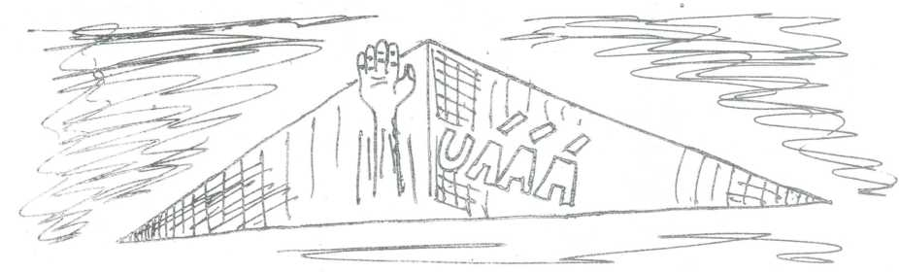
Když jsou hosté v domě
„Vážení, tak co?“
Clifford D. Simak, Potyčka
Domem netrpělivě běžel hlas zvonku.
Otráveně se zvedl z pohovky, s myšlenkou, koho to zas čerti nesou, šel otevřít. Muž ve špatně padnoucím obleku obtížen objemným zavazadlem se nesympaticky usmál.
„Dobrý den,“ řekl, „jsem váš nový nájemník.“
„Nemám nic k pronajmutí, máte asi špatnou adresu. Zkuste to jinde.“
„Lituji, ale budu bydlet u vás.“
„Nebudete,“ řekl důrazně a chtěl zabouchnout dveře. Cizincova noha mu to znemožnila. „Okamžitě vyndejte tu hnátu, chlape, nebo uvidíte…“
„Co?“
„Zavolám Bezpečnost.“
„Běžte.“
„Tak vypadnete po dobrém…“
„Předpokládám, že se mne nezbavíte žádným způsobem.“
„To se ještě ukáže,“ zařval. Vší silou vrazil do návštěvníka. Ten se vůbec nepohnul.
„Už jsem vás několikrát upozornil, že jakákoliv snaha mne vyhnat je zbytečná. Pojďte se na něco podívat…“
Uchopil majitele domu za ruku a vytáhl ho na verandu. Nebe bylo plné stříbrných disků. Visely ve vzduchu od obzoru k obzoru, jejich záře zastiňovala oblohu i slunce.
„Jsme tady,“ řekl návštěvník a natáhl ruku do ulice. Před každým domem postával muž ve špatně padnoucím obleku s objemným zavazadlem. Ulice jimi byly přecpány. „Je vám to jasné?“ Cizincův nepřirozený úsměv dodával výjevu trvalé platnosti.
Domácímu chvíli trvalo, než pochopil. Potom řekl: „Jistě. Pojďte. Ukážu vám pokoj… Jestli dovolíte, já vám s tím kufrem pomůžu…“
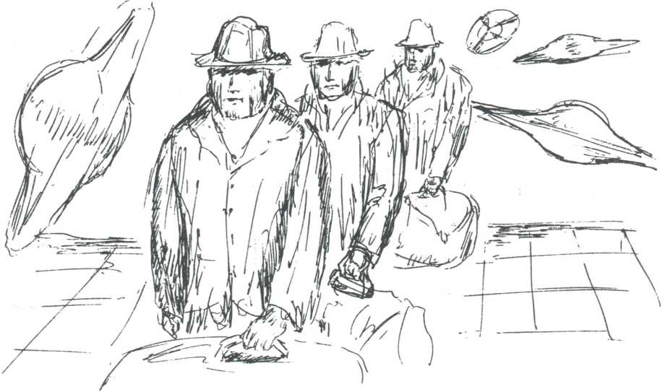

Rádio – váš spolehlivý společník
„Další“ – dopřál jsem si ten den už asi po patnácté obvyklé zavolání. Služba v psychiatrické ambulanci nebyla žádný med a já se upřímně těšil na konec týdne. Tiše jsem vzdychl a podíval se na dalšího pacienta. Ve dveřích stál asi čtyřicetiletý muž s doslova uštvaným výrazem v obličeji. Vystrašený, úzkostný a nervózní. Po mém vybídnutí váhavě usedl na židli.
„Máte nějaké doporučeni nebo předchozí nálezy?“ otázal jsem se.
„Ne, to nemám. To musí být?“ vyděsil se.
„Nemusí, ptám se jen abyste třeba na něco nezapomněl. Co vás přivádí, s čím máte potíže?“
„Víte, pane doktore, no jak bych to řek… Víte, já pracuji jako kreslič tady v jedné továrně. Celý den stojím u prkna a rýsuji. A přitom máme zapnuté rádio. To je to, pane doktore, celý den zapnuté rádio. A já ho pořád slyším. Napřed jenom chvíli, třeba když jsem odešel na oběd, ještě jsem to chvilku slyšel. Ale teď je to čím dál častější. Budí mě to i v noci. Prostě ten program slyším i bez rádia.“
Podíval jsem se na něho. Vypadal jako člověk zahnaný do kouta. Hlavou se mi honily různé odborné termíny.
„Vy mi asi nevěříte, že jo? Ale ono je to hrozné. Hrozné.“ řekl tichým hlasem. Už jsem se chtěl nadechnout a začít rozhovor, když tu najednou skoro vykřikl.
„Teď, teď houkají přesný čas, abyste věděl!“ Bezmyšlenkovitě a automaticky jsem se podíval na hodinky. Bylo přesně půl jedenácté. Malinko mne zamrazilo v zádech.
„A co tedy právě teď vysílají?“ zeptal jsem se napůl ironicky a napůl nedůvěřivě. Zadíval se na mně a potom pomalu řekl: „Co vysílají? Nevím… no… něco o zemědělství, bramborách a tak…“
Vstal jsem ze židle, zanechal v ordinaci udivenou a nechápající sestru s podivným pacientem a odešel naproti do kanceláře. Vtrhl jsem tam bez zaklepání a sekretářka na mne udiveně pohlédla. Na stole stál malý tranzistoráček, ze kterého jsem zaslechl… je třeba dohnat zameškané agrotechnické lhůty a sklidit včas tuto velice důležitou podzimní plodinu…
„Podzimní plodinu…“ opakoval jsem tiše. Tupě jsem se posadil do křesla a bezbarvým hlasem jsem vyděšené pani Malíkové tvrdil, že to nic není a jestli by mi neuvařila kafe.
Mlčky jsem upíjel po lžičkách horkou kávu a snažil se to v hlavě nějak urovnat. Ten člověk zřejmě nelhal. Je to sice neuvěřitelné, ale je to tak. No jo, ale co s tím? Po chvíli jsem dospěl k názoru, že nejlepší bude nespěchat. Předepsat něco na uklidnění, pohovořit s ním, a aby se přišel ukázat, no tak za týden.
Stalo se.
Během týdenního zmatku jsem na pana Jáska (jak se jmenoval) pozapomněl. Ale když přišel ve středu na ambulanci, tak jsem se zhrozil. Byl v koncích. Říkal, že jeho „radiové záchvaty“ jsou stále častější. Byla na něm vidět stále stejná úzkost, kterou ani léky nedokázaly odstranit. Zbyla z něho jen troska. Bez velkých řeči jsem vyplnil přijímací lejstra a doporučil hospitalizaci na našem oddělení. Mlčky a s jakýmsi ulehčením přikývl. Podepsal jsem se a byl zvědav, co tomu všemu řekne primář.
Primář mě překvapil. Sice mi doporučil, abych příště přijímal jen normální případy, poněvadž jsme slušný blázinec, ale jinak se o celou věc velice živě zajímal. Už pouhé popsáni celého případu by na náš ústav (a jeho přednostu) soustředilo širokou pozornost psychiatrického světa. Na druhé straně hrozilo zase nebezpečí obrovské blamáže. Závěrem naší válečné porady bylo asi toto: nikde nic nerozhlašovat, o celém případu má vědět co nejméně lidi proto budu ošetřujícím lékařem pana Jáska já. Současně bude třeba vyšetřit pana pacienta co nejdůkladněji po všech stránkách. Toho se primář chopil s nevšední a nečekanou vervou. U pana Jáska se vystřídali zástupci snad všech oborů lékařské vědy s výjimkou patologa. Jeho krev a moč byly podrobeny rafinovanému zkoumání naší laboratoře (nikdy jsem netušil, že laboratoř je schopná takové spousty speciálních vyšetření). Primář s ním absolvoval tříhodinový pohovor.
Za dva dny jsme se sešli s primářem nad haldou výsledků z laboratoře a odborných vyšetřeni jakož i spoustou chytrých knih. Šéf se tvářil jako zlatokop, který konečně může začít s rýžováním, a tak jsme se do toho dali. Výsledek byl katastrofální, i když jsem ho tak trochu čekal. Kromě lehkého zánětu průdušek a nevýznamné změny jaterních funkcí byl náš pacient úplně v pořádku a v mezích normy. Ohledně poslechu rozhlasu bez přijímače literatura taktně mlčela. Odborníci z ostatních oborů byli se zdravím pacienta Jáska vcelku spokojeni. V rýžovací pánvi zbyl samý písek bez jediného zrnka zlata. Pozdě večer jsem dopil svou třetí a primář svou čtvrtou kávu a nastalo ticho. Primář ještě jednou přehlédl strašlivý nepořádek všude kolem, pokýval hlavou a povzdychl.
„No nic kolego. Tak tady jsme neuspěli. Vezmeme to z úplně jiného konce. Víte co, přijďte zítra ráno v deset ke mně.“
Když jsem druhý den vstoupil do primářovy pracovny, uviděl jsem tam ještě muže středního věku, který měl přes oblek přehozený bílý plášť. S primářem spolu o čemsi živě hovořili. Mne představil jako ošetřujícího lékaře toho pacienta a já se na oplátku dověděl, že onen pán je inženýr Novotný, odborník ve… ehm… sdělovací elektronice a že se mnou bude spolupracovat. Na moji otázku, kdy že s tou spolupráci začneme, se primář zatvářil udiveně a řekl, že hned. Inženýr Novotný uchopil velký kufr, který zřejmě přinesl s sebou, a vyšli jsme z pracovny. U mě v ordinaci hned vybalil fidlátka, která donesl v tom objemném kufru. Byla to spousta elektronických přístrojů, kterým jsem ani zhola nerozuměl. Ale to naštěstí ani nebylo třeba, Novotný je obsluhoval s klidem a jistotou, jež měla v sobě nádech elegance.
Několik dalších dnů jsme se s Novotným točili skoro jen okolo pana Jáska. Šéf dokonce určil kolegu, který mě zastupoval na oddělení, jen abych se mohl věnovat vzácnému pacientovi. Po dvou dnech jsme referovali primáři o všem, co jsme zjistili. Přesně řečeno, co zjistil inženýr, neboť můj přínos se víceméně omezil na uklidňování pacienta. Novotný celou věc shrnul asi takhle (alespoň jsem to takhle já pochopil): Pacient vnímá modulované elektromagnetické vlnění v rozsahu asi 0,5 až 2 MHz – to odpovídá zhruba rozsahu středních vln. Nevnímá vše najednou, ale vždy selektivně jeden kmitočet. Nemodulovanou vlnou lze však zahltit nervovou soustavu pacienta a ten pak už nevnímá rozhlasový program, ale pouze neurčité šumění.
„V tom vidím řešení,“ zdůraznil Novotný, „kdyby měl pacient u sebe malý kapesní generátor, mohlo by jej to zbavit potíží.“
„A mohl byste takový přístroj opatřit?“ zeptal se primář.
„Jistě, zařídím to u nás ve vývojové dílně a do dvou dnů je k dispozici, pane primáři. Ovšem de iure,“ neodpustil si pedantický inženýr, „jde vlastně o nezákonné rušení rozhlasového vysílání. Ale domnívám se, že pro výzkumné účely a s ohledem na nepatrný výkon zařízení lze udělat výjimku.“
„Praktická aplikace přístroje je žádoucí i z klinického hlediska,“ řekl jsem primáři ke své hrůze stejně šroubovaně jako Novotný, „neboť stav pacienta se progresivně zhoršuje a přestává být zvládnutelný farmakologicky.“
Primář na mě vytřeštil oči a něco zamumlal, s Novotným to pochopitelně ani nehnulo.
Přístrojek byla malá černá krabička, trochu podobná maličkému japonskému radiu. Inženýr velice pečlivě vysvětlil, kam se dávají čtyři tužkové baterie, kde se ladí kmitočet a kde se to zapíná. Dokonce i já jsem to pochopil. Pan Jásek přístroj nejistě uchopil a podíval se na nás. Visely na něm tři páry očí. Pak bázlivě cvakl vypínačem a začal otáčet ladícím knoflíkem. Najednou sebou trhl a v jeho tváři napětí a nejistotu vystřídala úleva.
„Pane primáři, pane inženýre… to je… to je krása. Už nic neslyším, už mě nic neotravuje…“ a po jeho tváři se rozlil šťastný a spokojený výraz.
Novotný zamumlal něco v tom smyslu, že ho promptní účinek generátoru velice těší, děkuje nám za spolupráci, avšak musí bohužel vyřídit jisté záležitosti… a zmizel. My s primářem jsme se rozhodli po kratší úvaze Jáska zatím nechat na pokoji a sledovat, co to udělá. Účinek generátoru nás ale skoro šokoval, něco takového jsme nečekali ani ve snu. Primář jen poznamenal, že takhle silný účinek může vyvolat pouze něco, co do daného organismu (míněn pan Jásek) zasahuje zásadním způsobem. Tentokrát jsme ovšem tuto myšlenku nedocenili.
Vzpomněl jsem si na ni až v neděli o službě. Jásek se se strhaným výrazem přiřítil do služebního pokoje. Ani nezaklepal.
„Pane doktore, pane doktore, ono to slábne!“ Mašinku si tiskl ke spánkům jako smyslů zbavený.
„Prosím vás udělejte a tím něco!“
„To máte zapnuté pořád?“ zeptal jsem se nevinně.
„Ano pořád. To já bych to jinak nevydržel.“
„No tak to jsou nejspíš vybité baterky.“
„Baterky, vidíte, to mě nenapadlo. Ale kde je seženu, teď v neděli?!“
Moje zapomnětlivost mi umožnila drobný kouzelnický kousek. Sáhl jsem do kapsy svého kabátu, který visel na věšáku a vyndal sáček se čtyřmi tužkovými bateriemi (původně byly pro ženu do kalkulačky). Jásek se na ně vrhl, jak se říká jako šílenec. Třesoucíma rukama je překotně ládoval do generátoru. Pak se mátožně zvedl a bez pozdravu odešel. Koukal jsem za ním ještě chvíli úplně zděšený. Došlo mi totiž, že jsem dnes poprvé viděl radiového narkomana.
Pak to vzalo příšerně rychlý konec. V devět večer mě volala sestra. Když jsem přišel na pokoj, pacient se válel po posteli, přístroj si tiskl k hlavě a neustále křičeli „Je to slabý… ještě trochu, ještě trošičku…“
Vznikl tady zřejmě silný návyk a energie emitovaná generátorem už nestačila. Uklidnila ho teprve silná injekce a po další usnul. Vypnout přístroj jsem se neodvážil, nechal jsem ho zapnutý a dal ho Jáskovi pod hlavu, řekl jsem sestře, aby pacienta kontrolovala každou půlhodinu, a s obavami jsem odešel spát.
Asi v jednu hodinu uslyšela sestra z pokoje řinkot rozbitého skla. Okamžitě pro mě běžela, a když jsme vstoupili do pokoje, uviděli jsme rozbité okno a Jáska, svíjejícího se na podlaze. Sestru jsem poslal pro injekci, ale bylo to zbytečné. Během půlminuty zemřel.
Když jsem se vzpamatoval, začal jsem shánět černou krabičku. Nikde nebyla, ale po chvilce mi došlo, že to byla ona, co rozbila okno. Skutečně, sešel jsem na dvůr a tam jsem nalezl pár střípků umělé hmoty a několik součástek.
Přemýšlel jsem, co se vlastně stalo. Asi po odeznění účinku injekcí se Jásek probral a vyhodil generátor oknem. Proč ale, když bez něho nemohl být? Kde se vzala v jeho mozku citlivost na radiové vlny? Je skutečně prostředí okolo nás tak přesyceno radiovým vysíláním (jak tvrdil Novotný), že se zákonitě objevují lidé, kteří ho nohou vnímat? Bude jich přibývat? Co bylo vlastně příčinou smrti?
Šel jsem domů po probdělé noci a napadla mě jedna otázka za druhou. Vzduchem poletovaly vločky a lidé kolem spěchali. Ve výloze elektroprodejny jsem uviděl velké reklamní heslo:
RADIO – VÁŠ SPOLEHLIVÝ SPOLEČNÍK

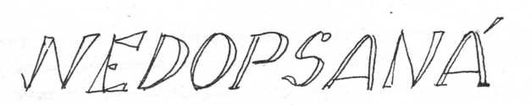
Podívej, říká muž ženě, to dvojitý véčko tam na nebi, srší k nám od něho jiskřičky jako od brusky, když laskám sekeru nebo kuchyňský nůž. Muž cítí vůni šampónu, jehličí a srpnové tmy.
Brr, je už zima, říká žena, zachvěje se a vejde do domu. On ještě chvíli hledí na těch pět teček, pak si uleví na kmen zplanělé švestky a následuje ženu do světla světnice.
A zase je to pryč. Sotva se jen trochu rozjedu, začnou mrňousové dávat najevo svou někdy až příliš patrnou existenci. S třemi namazanými krajíci a s třemi hrnky kakaa jim odevzdávám i ten prchavý záblesk inspirace. Dávám si vodu na kafe a kluci přežvykují chleba s marmeládou, abych měl za pár minut pocit, že se ke všemu lepím a že se že se lepí na mně. Židle, stůl, noviny, trávník, vzduch. Ne, neumím si uvařit dobrý kafe. Chutná mi pouze, když mi ho někdo udělá. Nejlíp Dáša, ale ta je na houbách.
Takže jí ukázal Kassiopeiu. Tím jsme naznačili, odkud povane vítr. Přiletí třeba od její bety. Mrkneme se do slovníku, jak se ta beta vlastně jmenuje… Caph. Nebylo by tam něco lepšího? Cih. Schedir. Ksora. Ksora, to je ono. Takže od delty Cas se k nám blíží celá kosmická flotila. Cíl expedice zůstane zamlžený, protože není podstatný, pointa bude ve zkáze výpravy. Muž ji následuje do světnice, tím by končil odstavec a hned přejdeme k ránu…
Je ráno a houbaři odešli do práce. Pajdavý Kalousek, co si jinak ani nemůže zajít do konzumu pro mléko a v lese se mění v jelena. Stará Waldhäuserová, co je sbírá na kšeft a suší je i s červy. Ajznboňák Bouchal s ženou a s holí. A krasavice Tereza, má žena a matka našich dvou dcer.
Péťa s Pavlíkem mi nadšeně sdělují, že se Honzík pokakal. A Dáša musí být zrovna teď pryč. Nad okrově zbarvenou prdelkou se jen těžko navazuje přetržená niť. Ne, mně není souzeno něco napsat. Přes den mě v zaměstnání vyrušuje práce a duševně nevyrovnaný spolupracovník. Večer se vemlouvá televize a dětem se nechce spát a je třeba umýt nádobí… A na chalupě je zas tolik práce, že si tam nevozím ani četbu… Co jiní měli v mých letech už za sebou! Měl jsem psát včera v noci. Včera byla pohoda. Kluci se vyřádili u rybníka a spali jako dudci. Seděli jsme se ženou na zahradě a povídali si, nad lesem se snášel roj světlušek. Ty potvory ale dovedou vyletět vysoko, to bych do nich nikdy neřekl, ale co ví městský člověk o přírodě. A z lesa houkalo jakési noční stvoření, a tak jsem zahoukal taky a ono to odpovědělo o něco blíž a zase jsem zahoukal a zase se to přiblížilo, až se Dáša lekla, co kdyby to přiletělo k nám, a tak jsem toho radši nechal…
baři haraší roštím, šelestí listy, lámají haluze, pod nohama jim třeskají suché větve. Pouze Tereza jde tiše. Plíží se jako šelma. A už je má! Dává prstenci pánských hříbků v posledním okamžiku svobody nahlédnout do výstřihu modrého trička s nápisem AHOJ!
A už se zase perou, hajzlíci! Sakra, kde ta ženská je! Pavle, pusť ho! Ty mu vrať toho medvídka! A jde se ven. Postavíme si hrad, jo? Kluci jsou teď hodní a hrad nám nádherně roste pod rukama. Písečná citadela v rozlíceném slunci. Hop! a najednou bych mohl být v nějakém paralelním světě. Kluci ponechaní bez dozoru by se opět začali prát a hrad by rozmetali, čímž by mi nevědomky zahradili cestu zpět. Bloudil bych pouští, končící kdesi daleko prknem sahajícím k nebi, za nímž by v nesmírné hlubině byla zelená tráva a tři kopřivy rostoucí z děravého hrnce.
Jedeš od toho sudu? Čím si myslíš, že budeme zalejvat? Po obědě půjdeme k rybníku. Slunce už dávno není to rajče nad dehtovými bodci smrků. Vypeklo se dozlatova jako kobliha. Vybuchuje, spaluje, hoří.
Fór bude v tom, že mimozemšťané budou skoro mikroskopicky mrňaví. Přistanou v lese poblíž magického kruhu hub a budou je považovat za architekturu rozumných bytostí. Dojde ke sporu mezi velitelem výpravy a kapitánem jedné z lodí. Zde by se dalo uplatnit několik myšlenek všeobecně platných pro jakoukoli civilizaci. A velitelova tupost nakonec zvítězí a komplexní expedice volky nevolky zahájí průzkum podivných staveb. A v tom okamžiku Tereza houby sebere, vloží je do košíku a večer z nich udělá smaženici. Pojetím by to mělo být něco mezi Bradburym a Brownem. Jenjen to ze mě vytrysknout a rozlévat se to po papíru, ale copak se můžu soustředit, když se kluci pro změnu motají kolem nezakryté žumpy?
Tu povídku jsem tedy zatím nedopsal. Asi za půl hodiny se Dáša vrátila s plným košem. K obědu bylo kuře; pak jsme šli k rybníku a večer byly houbové řízky. Zdálo se mi, že mají trochu jinačí chuť než obvykle, ale Tereza, pardon, Dáša si poklepala na čelo a dojedla je po mně.
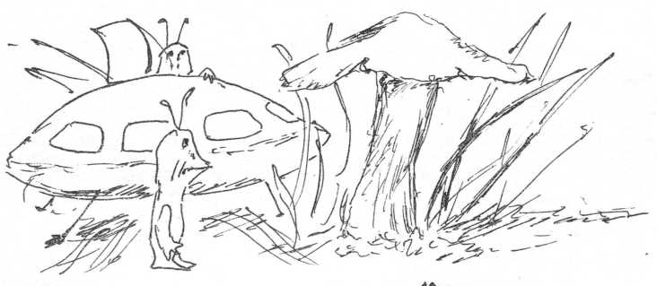

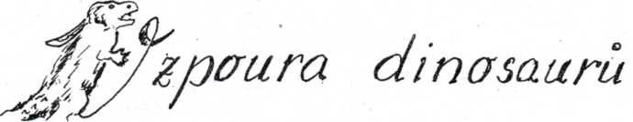
Vystoupil jsem z podzemní dráhy v centru města a stanul na rozlehlém náměstí. Přivřel jsem oři před sluncem a rozhlédl se. Do uší mne udeřil řev silného motoru a kolem se v oblacích mraku a výfukových plynů přehnal obří Caterpilar, drtíc svými železnými koly dlažbu. Těžkým drapákem rozryl refýž uprostřed ulice a zakousl se pod koleje. Na okamžik zpomalil, motor zadupal v nejvyšších obrátkách, kolos sebou trhl a vyrazil. Za bolestného skřípotu kovu o kov vyhřezly zohýbané koleje ze země. Dlažební kostky se rozstříkly do okolí. Ohromen jsem sledoval celý zrůdný výjev a teprve po chvíli jsem si uvědomil, že není ojedinělý.
S druhým nástupním ostrůvkem tramvaje bez námahy zápasil další Caterpilar, na rohu vyvracel nemenší Poclain jakési ocelové traverzy, za ním mohutný Satur valil přímo z vozovky vyvrácenou dlažbu a ještě za ním bušilo do hlubin země gigantické pneumatické kladivo jiného obra. Vzduch se vlnil rozžhaveným kouřem, který chrlily výfukové komíny strojů, od stěn domů se v ohlušujících vlnách odrážely ozvěny rachotu a burácení motorů, země se chvěla a její části, rozervané obludnými končetinami železných bestií, sténaly v agónii.
Každým okamžikem se náměstí nořilo do hromad sutě a zborcených kovových monumentů. Přestávaly existovat ulice, chodníky; stožáry pouličního osvětlení se kácely jako stromy pod nápory ničivého tornáda; zábradlí a svodidla, znetvořené do neforemných chomáčů, trčela bezmocně k nebi, zahalenému oblaky kouře.....
Z pozorování spouště mne vytrhlo nové mnohonásobné sílící ječení řádící techniky. Na náměstí se z postranní ulice vevalilo několik dalších příšer. Zlověstně se rozestoupily v rojnici. Připomínaly stádo novodobých dinosaurů. Stádo dinosaurů, posedlých fantomem zkázy a pro zkázu dokonale vybavených. Radlice, lžíce, beranidla, drapáky… ale nejvíce pneumatických kladiv se špičatými hroty. Do jednolitého řevu ostatních oblud proniklo jejich staccato a první sbíječky se zabodly do obnažené půdy. Drapáky a zubaté lžíce jiných netvorů vyhrnovaly ze vznikajících jam hlínu. Uprostřed vřavy náhle z jedné díry vytryskl gejzír kalné vody. Ještě zběsileji se všechno probojovávalo do hloubky.
V tu chvíli mi svitlo. Zalil mně ledový pot a začal jsem couvat. Zničí nás. Právě udeřila jejich hodina. Dlouhá léta byly jen pomocníky a poslušně sloužily lidem. Ale teď se vzbouřily. Stroje. Park těžkých silničních strojů se změnil v pustošící stádo. Naučily se to za ta léta poddanosti. Teď už ví kam udeřit, jak zasáhnout smrtelná místa města. Jejich mechanismy, důmyslně sestrojené člověkem, se změnily v zrůdné končetiny, namířené teď proti člověku. Titánská síla tisíců koní pod pancéřovými kapotami se vymkla z kontroly.
Před chvilkou ještě upravená čtvrt se změnila v ruiny. Nebylo už možno se dostat přes ulici. Vládli tu již jen pásoví dinosauři. Z hromad betonu, kovu, zeminy a z chuchvalců modrého dýmu ze spálené nafty trčely domy. Netknuté. Pochopil jsem. Byli v nich lidé. Kdyby se příšery pustily do budov, měli by obyvatelé šanci uprchnout. Takhle zůstanou v bytech uvězněni, odříznuti. Tak dlouho, dokud nezemřou hladem a nákazou. To proto se vibrující hroty hydraulických ramen Poclainů zarývaly do země. Proto se z kráterů vylila voda, unikal plyn. Pomalu ale jistě přestane existovat kanalizace, zásobování vodou, plynem a elektřinou. Nervy a žíly organismu města ochrnou. Ulice již teď byla plna hnisavých boláků. Všude se rozlévala voda a odpad, na několika místech vybuchl a hořel plyn.
Roztřásl jsem se. Ustupoval jsem ke zdi domu a hypnotizovaně sledoval zánik. Na město se snášela smrt. Snášela se do vytí mechanických netvorů, do bolestného skřípotu podléhajícího materiálu, do syčení vody a plynu.....
Caterpilar, Poclain, Castor, Cat, Centromat, Warynski, Gradal, Bobcat, Jeb, Grove, Coles.....
.....opakoval jsem si ta jména stále dokola a připadala mi jako seznam latinských jmen veleještěrů či pohádkových draků. Pak mne ohlušil docela zblízka jeden z nich. Pocítil jsem závan spáleného vzduchu. Jako ve zpomaleném trikovém filmu jsem vnímal ocelové pásy, jak se boří do mokvající hlíny. Špinavý chladič obrovského motoru se výhružně kýval. Svaly hydraulických zvedáků se mastně leskly a radlice se zvedla. Z hlavních výfuků vyrazil sloup černého kouře. Matné sklo kabiny se blýsklo.....
Těsně přede mnou obr zatočil stranou a já upíral pohled na lidské pěsti, svírající rukojeti pák. Nad nimi strnule seděla hlava s masivními sluchátky a brýlemi. Řidič.
Pak se stroj zastavil a motor se zabubláním ztichl. Nad náměstím se rozhostilo ticho. Slyšel jsem vlastní dech. Byl konec. Ale ta ruka na řídící páce. To stádo teď mlčelo. Odvedlo svou práci. Nastoupí jiní. Další obři. Jiní draci. Štěrkovače, válce, asfaltové finišery, elektrovozy. Položí nové silnice, zasadí obrubníky, vztyčí stožáry, nakladou koleje, umístí refýže, zábradlí, svodidla....................
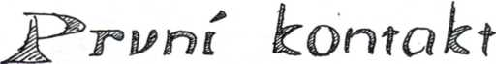
Na Václavském náměstí, několik metrů od sochy svátého Václava, přímo na tramvajový pás, dosedl v pátek ve třináct hodin dvacet pět minut létající talíř.
Jeho pilot si počínal velice šikovně, takže stroj dosedl na zem bez jediného zvuku. I když je na druhé straně pravda, že gravitační pohon právě mnoho rachotu nenadělá. Posádka se odpoutala z křesel, protáhla si pseudoúdy a vrhla se k elektronickým iluminátorům, aby se dosyta pokochala pohledem na povrch třetí planety. A bylo se na co dívat! Talíř stál v jakémsi dlouhém kaňonu vytvořeném pravděpodobně uměle, protože jeho stěny jevily příznaky umělého opracování. Podél stěn kaňonu proudily davy jakýchsi živočichů, kteří směšně rychle posunovali své dolní končetiny a dodávali tak svým tělům poměrně slušnou rychlost. Drželi něco v horních končetinách a všichni se pohybovali neuvěřitelně čile a rychle. A co bylo nejpodivnější: Nikdo z těch živočichů (či snad dokonce rozumných bytostí?) se ani nepozastavil nad tím, že uprostřed kaňonu stojí létající talíř! A vidět ho museli – vždyť měli na horní zakulacené části těla dva orgány, které byly nepochybně určeny ke vnímání elektromagnetického spektra, i když snad jen jeho malé výseče.
Velitel létajícího talíře se podrbal zelenou rukou v zelených vlasech a na zelené tváři se mu objevil ustaraný výraz. „Co to má znamenat?“ otočil se na svého zástupce. „Proč nijak nereagují na náš přílet? Vždyť na ostatních planetách se vždy okamžitě srotily obrovské davy, nebo když to byla málo vyspělá civilizace, zase všichni utekli. Ale tohle? Co to má znamenat? Vždyť oni se o nás vůbec nezajímají!“
„Podívejte se, veliteli,“ zvolal náhle jeden z mužů posádky a ukázal k iluminátoru, „někteří přece jen projevili zájem!“
„No konečně!“ zajásal velitel a hned začal rozdávat rozkazy. „ZZz vezme interplanetární komunikátor a spolu s DDd vystoupí z lodi! Hlavně ale opatrně, abyste je nepoplašili, ale zároveň si dejte pozor, kdyby byli náhodou agresivní. Nezapomeňte, co se nám stalo na planetě 32AAA/LX. Tam byli všichni ťuťu ňuňu, a potom nám snědli tři muže posádky! Takže hlavně opatrně!“ DDd stiskl několik kontaktů na ovládacím panelu a z povrchu talíře se odklopily až do té chvíle neznatelné dveře. Dav, který se zatím kolem shromáždil, obdivně zašuměl. ZZz opatrně vykoukl z otvoru a když se nesetkal s žádným nepřátelským gestem, pokynul DDdovi a společnými silami vytáhli na plášť talíře interplanetární komunikátor. Zatímco ho ZZz připravoval k provozu, DDd ho jistil paprskometem a pozoroval reakce davu. Ty byly skutečně podivné. Otvory v horní části živočichů se neuvěřitelně rozšířily, bylo vidět jakési drobné předměty bílé až žluté barvy. ZZz se marně mořil s interplanetárním komunikátorem. Ne a ne dosáhnout toho, aby už konečně začal fungovat. Přístroj jen nesrozumitelně chrchlal a skučel – ostatně, asi by jen těžko překládal do řeči zelených mužíků věty jako: „Helejte, pani, co to tady zase filmujou?“
„To bude zas ňáká kravina!“
„Helejte, není támhle ten zelenej vlevo Sobota? Že ne? Ale asi jo. Dyť je mu hrozně podobnej – a koukejte na ty ksichty! To je jasný, je to von!“
ZZz a DDd se marně snažili navázat kontakt. Jejich gesta byla dobrá pouze k tomu, že se znovu a znovu objevoval na horních částech bytosti široký otvor a ozývaly se neartikulované zvuky. Zelené kosmonauty nesmírně udivilo, když se dav začal pomalu ale jistě rozcházet. Každá bytost vrhla na talíř ještě několik pohledů a pak se zase zapojila do šíleného úprku po okrajích kaňonu. ZZz se obrátil k DDdovi: „Chápeš to? Tak ono je snad nezajímá, že tady přistála meziplanetární expedice! Tyhle bytosti jsou snad nejflegmatičtější bytosti, co jsme zatím v galaxii potkali. I u těch největších primitivů vydržel zájem alespoň desetkrát déle!“
ZZz tedy zase sbalil interplanetární komunikátor a už se chystal vstoupit do talíře, když se v otvoru východu objevil velitel a zeptal se jich: „Měli byste odvahu dojít až na konec toho kaňonu a zase zpět? Upozorňuji, že byste se museli pohybovat po svých končetinách a ne pomocí průzkumného vozidla!“
„K čemu by to bylo dobré, veliteli?“ zeptal se DDd.
„Potřebuji vědět, jestli jsou tak flegmatičtí i v bližším kontaktu. Tak co, jste pro?“
„Dobrá, veliteli. Jdeme.“
ZZz a DDd seskočili z pláště disku a plavnými skoky se počali vzdalovat od talíře. Zamířili do toho nejhustšího davu. Ten se před nimi rozestoupil, některé bytosti otáčely dokonce kulovým vrcholem těla, jiné si na přední část tohoto vrcholu klepaly jednou z volných horních končetin. Zelení mužíci prohopsali Václavským náměstím dolů a nahoru, aniž by jim někdo věnoval tu nejmenší pozornost.
Velitel létajícího talíře se už tase drbal v zelené hlavě svou zelenou rukou. „To snad není možný! Civilizace, která má na oběžné dráze kolem své planety spoustu umělých družic, není schopna kontaktu s návštěvníky z vesmíru. Co, není schopna! Ona o něj nemá vůbec zájem!“
Velitel se rozohnil. Zuřivými pohyby stiskl několik kláves palubního počítače a na displeji mu naskákaly galaktické souřadnice této planety. Zelený mužík popadl světelné péro a vztekle je přeškrtal. „Posádka připravit ke startu! Dále tady nebudeme ani minutu!“ Zaklapl vchod, na obvodu létajícího talíře zazářilo několik barevných světel a stroj se na antigravitačním polštáři odlepil od země. Ještě chvíli byl viditelný pouhým okem a pak definitivně zmizel.
Velitel létajícího talíře se rozčílil úplně zbytečně. Vina byla jen a jen na něm. Vybral si k přistání nevhodnou dobu. No samozřejmě! Najděte mi blázna, který je ochoten v pátek odpoledne postávat na Václaváku a okukovat UFO, když musí ještě nakoupit, vyzvednout děti ze školky a pospíchat domů, aby nejpozději v pět mohl vypadnout z Prahy. Vždyť později jsou silnice tak ucpané, že…
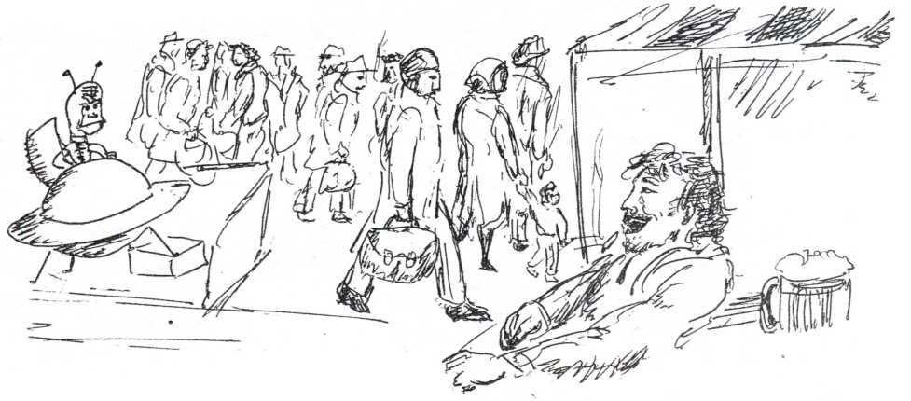

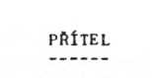
Opona spadla naposledy a Roderick Spode s manželkou se zvedli a vyrazili k šatně. Protože v hloubi duše trochu pohrdali lidmi, kteří nerespektovali umění a dřinu herců a vstávali hned po první oponě, neměli v žádném případě šanci na dobré umístěni ve frontě u šatny.
„Tak, teď se ukáže, jestli jsi vybral tu lepší šatnu,“ řekla žena a podívala se na hodinky. Bylo půl jedenácté.
V půl a pět minut zazvonil telefon a šatnářka po několika slovech položila sluchátko a odběhla.
Lidé trpělivě čekali dál, ale druhá fronta postupovala dále. Za chvilku začali trochu reptat, ale druhá šatnářka vyprázdnila své věšáky a přišla vydávat k pultu sousedky.
„Vidíš, to je to tvoje štěstí. Vybral sis tenhle pult…“ žena strčila do Rodericka a mrkla na něj.
„Třeba jim zase nepojede metro a budou čekat venku na dešti,“ navrhl Roderick.
„To bude asi ono. Jinak nevím, Rode, jestli tě neopouští tvé spolehlivé štěstí.“
Vyšli ven a smáli se. I když trochu pršelo a metro jim ujelo přímo před nosem, byl to hezký večer.
Na dálnici se Roderickovi jelo v pondělí ráno hezky. Pak sjel dolů a odbočoval směrem k budovám společnosti. Měl dát přednost, ale protože myslel na něco jiného, překvapil ho náraz dokonale.
Malý vůz, který jel po hlavní, mu vrazil šikmo zleva do zadních dveří. Přestože náraz nebyl silný, z palubní desky vyrazil průhledný polštář a přitiskl Rodericka k sedadlu. Sotva se trochu vzpamatoval, zastavil u krajnice a vypustil z polštáře vzduch. Pak vystoupil a rozběhl se nazpět k vozu, který se odrazil do protisměru a skončil v příkopě na druhé straně.
„Nestalo se vám nic?“
„Ne,“ zachroptěl člověk za volantem a bylo vidět, že teprve sbírá síly k patřičné odpovědi.
„Byla to moje chyba.“
Roderick trhl klikou a pomohl muži ven. Nic mu nebylo, ale byl viditelně otřesen. Roderick se opřel o karoserii a vytáhl cigarety. Ani nenabídl a zapálil si.
„Měl bych pro vás návrh. Byla to moje chyba, ale nejsem pojištěný, takže bych to musel stejně platit sám. Navrhuji, že vám zaplatím tak pět tisíc, když to vezmete před policií na sebe.“
„Nerozumím. Proč byste měl tolik platit, když to je jenom kousek kastle a něco s kolem. Za pět tisíc budu mít nové.“
Roderick se nervózně rozhlédl.
„Podívejte se, můžou tu být každou chvíli. Kontrolní post je támhle za rohem a mně záleží na tom, aby se to nedozvěděla manželka a kolegové v práci. Když řeknete, že jste to zavinil vy, dostanete pět tisíc, tedy hned na ruku a bez daní. Oba to budeme mít vyřízeno rychle a bez problémů. Jestli mále havarijní pojistku, bude to pro vás dvakrát výhodné.“
Muž beze slova zíral, jak Roderick vytahuje šekovou knížku a vypisuje šek. Vzal šek do ruky a prohlédl si ho zběžně proti slunci, které bylo ještě dost nízko. Pak kývl.
„Beru to, i když nevím, kde to smrdí. Jestli je v tom nějaká levota…“
„Je to v pořádku. Můžete mi věřit. Stejně bych na tom tratil. Takhle je to rychlé a nedám alespoň vydělat advokátům.“
Muž zastrčil šek a vsoukal se za volant.
Když přijela hlídka, byl už Roderickův vůz v příkopě a Fiat na jeho místě u pravé krajnice, Všechno proběhlo hladce, protože viník se přiznal a byl pojištěn proti havárii z vlastní viny.
Roderick přišel do hospody asi kolem šesté večer. To je doba, kdy mne tam najde každý, kdo se mnou chtěl mluvit. Přisedl přímo k našemu stolu, ale bylo vidět, že by rád mluvil jen se mnou beze svědků.
Zavedl jsem ho tedy ke hracímu automatu a tam jsem se ho přímo zeptal:
„Tak co pro tebe můžu udělat, Rode?“
Roderick býval kdysi můj spolužák. Protože při testech štěstí míval kolem osmdesáti procent, dostal se bez problémů na vysokou školu. Já se svými padesáti pěti jsem musel přejit na průmyslovku. Pořád ale jsem na tom byl líp než smolaři, kteří měli při testech tak kolem čtyřiceti příznivých případů ze sta. Ti většinou končili jako metaři, lepiči plakátů, vrátní a vůbec profese, kde byla naděje, že nepřijdou k úrazu, ale taky si nic nevydělají.
Rod byl jiný případ. Jeho štěstí bylo takové, že se Společnosti, což nebyla malá firma, vyplatilo vydržovat ho na studijích celých šest let, takže z něj byl nakonec obstojný chemik-ekonom. Tím získal předpoklady orientovat se dobře v investiční politice firmy a stal se jejím poradcem. Protože jeho rozhodnutí mohla nést pečeť jeho štěstí, jen pokud mu to přinášelo osobně nějaké výhody, měl plat za svá rozhodnutí v akciích firmy a v podílech na zisku.
Pokud jsem byl informován, tato spolupráce nesla zlaté ovoce pro obě strany a Rod byl v odborných kruzích kolegů poradců považován za neomylnou hvězdu.
„Tak ses konečně seknul, co!“
Roderick zakroutil hlavou a ztišil hlas tak, že jsem mu stěží rozuměl.
„Všechno se mi vede, ale poslední dobu jsem vlastně podváděl.“
Moje tvář musela jasně vyjadřovat nedostatek pochopení pro toto sdělení.
„No prostě poslední dobou mne štěstí opustilo. Přišel jsem na to náhodou na chatě. Spadl mi ze stolu chleba a rovnou máslem na zem. Tak jsem si chtěl ukrojit nový krajíc, potrpím si na domácí chleba, a říznul jsem se do palce. A když jsem hledal náplast, tak jsem si, člověče, kápnul tu krev do vypracované zprávy, kterou jsem měl druhý den odevzdat.“
To byla chvíle, kdy chtěl slyšet nějaký soucit, takže jsem opatrně a tlumeně hvízdl a ustaraně pokýval hlavou.
„Byl to pro mne šok. Poslal jsem ženu s dětmi na procházku k jezeru a zkusil jsem si házet minci.“
„A výsledek?“
„Padesát procent a nějaké desetinky.“
Chápal jsem jeho zdrcení. Čistých padesát procent je hodnota, kterou udělá každý. Statistika je neúprosná a kdo má padesát procent je plebs a nemůže to nikdy nikam dotáhnout.
Pro člověka, který se anomáliemi ve statistice živí, je to konec.
„Takže jsi dal výpověď?“
„Ne. Já jsem ti propadl takové sebejistotě nebo co a začal jsem ty případy prostě řešit. Začal jsem si dělat rozpisy a rozvahy a studie a rozhodoval jsem se svými padesáti procenty dál a šlo to. Oni si sice trochu stěžovali, ale já už nedělal osmdesát nebo devadesát, ale sto procent!
Jenže to na mne bylo moc. Vydržel jsem to tak něco přes rok a už nemůžu. Chtěl jsem dát výpověď, ale oni přece nepustí slepici, která snáší zlatá vejce.
Radil jsem se s advokátem a ten mi pohrozil, že když se přiznám, jak jsem to v poslední době dělal, mohli by mne žalovat pro neoprávněné provozování profese, pro kterou nemám kvalifikaci.
Byl jsem taky u svého psychiatra a ten mi poradil, abych si odpočinul a pak se zase k tomu vrátil. Ale já už nemůžu, rozumíš!“
„Na co sáhnu, je špatně. Četl jsem o tom, že se to také někdy stává, že po krátkém přechodném období se z profesionála stává smolař a ta entropie se vyrovná. Jenže oni na mne tlačí, abych jim rozhodl stavbu celého kombinátu na pobřeží. To si přece nemůžu dovolit, je to moc souvislostí najednou a já už nemám štěstí.“
„Takže ty jim utíkáš a oni tě honí, abys jim ten kšeft vzal. A co kdybys to vzal s podmínkou, že dokud to bude fungovat, dají ti pokoj. Nebo nějak to časově ohraničit, třeba na bezporuchový tříletý provoz.“
Roderick se pokusil o úsměv.
„Zase jsme u toho, že bych to musel vzít. Ale já takový obrovský komplex nemůžu v životě nastudovat. A štěstí, abych to zkusil rozseknout, jak si to představují, taky nemám.“
„Jenže si uvědom, že pro ně jsi neomylný a že tě vyhrabou i ze země, aby si své investice pojistili co nejlépe.
Já osobně nevidím způsob, jak bys jim to mohl odmítnout. I kdyby ses teď zbláznil, nebudou ti věřit a nedají ti pokoj. Zkus se zamyslet nad tím, jestli by nestačila nějaká rámcová studie, nějaký odhad. Rozhodně si ale musíš ve smlouvě vymínit, že to je poslední tvoje práce. Jsi unavený a tak dál a odcházíš na zasloužený odpočinek, děkuješ firmě, přeješ mnoho štěstí svým kolegům a tak.
Krom toho jsi mohl mít nějakou krizi. Třeba už jsi teď zase na tom líp. Byl jsi přepracován…“
„Žádnou krizi jsem neměl. Je se mnou konec. Včera jsem boural s autem, předevčírem mi vyhořel nový televizor, všude stojím ty nejdelší fronty. Když přijdu ke svému krejčímu, je nemocný. Minulý týden jsem ztratil lístek a byla revize. Nejde mi o tu pětku, ale snad to vidíš. Karta se obrací a já se bojím ještě něco vzít.“
Vytáhl jsem z kapsy minci.
„To nemá cenu.“
„Zkusíme to. Kdo vyhraje, platí koňak. Já si dám pannu.“
Strčil jsem mu minci do ruky a on ji bez zájmu hodil na sklo automatu.
„Orel.“
„To neplatí, jedeme znova na deset.“
Tentokrát hodil pořádně a byla to panna. Zatnul jsem zuby a soustředil se na tu minci.
„Orel, orel, orel, panna.“
Orel padl ještě pětkrát a já objednal dva dvojité koňaky.
Když odcházel, měl už trochu lepší náladu. Zkoušel to za ten večer ještě třikrát a vždycky to bylo těch sedmdesát nebo osmdesát procent pro něj.
„Stejně si to pořádně nastuduju, na štěstí se radši nebudu spoléhat,“ řekl mi ještě na rozloučenou.
„Udělej si to, jak chceš. Hlavně, aby to bylo tak dobře jako vždycky!“
Pochopil. Je přece jasné, že jim je jedno, jak to dělá. Nakonec by ho stejně nějak uhnali a donutili tu práci vzít. Byl jsem rád, že si to uvědomil sám a že k tomu přistupuje střízlivě a beze strachu.
Dal jsem mu klíč od své chaty, aby si tam mohl nějaký čas odpočinout a varoval jsem ho, aby na sebe byl opatrný a nezkoušel zase štěstí a zbytečně se v tom nepatlal.
Pak jsem zavolal na to číslo, aby si ho mohla jeho tělesná stráž zase ohlídat. Nevím, jak na něj půjdou příště, ale tentokrát jsem si ty peníze zasloužil. Nejsem špatný telekinetik, i když to málokdo ví, ale dnes jsem se nadřel. Ta mince byla trochu cinknutá, aby padala pannou dolů, ale stejně se bránila jako živá a dala mi zabrat. Divím se, že Rodovi svěří rozhodování o milionech. Po tom, co jsem viděl a cítil, bych mu nesvěřil ani pěťák. Jenže já nemám štěstí a tak to nedovedu posoudit. Ani na vysokou jsem se kvůli tomu nedostal. Nedávno mne vyhodili z práce. Budu muset s těmi deseti tisíci, za které jsem prodal kamaráda, dobře hospodařit, aby mi vydržely, než najdu nové místo a nové přátele.
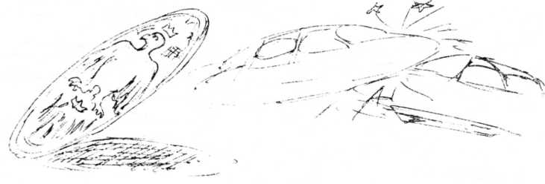

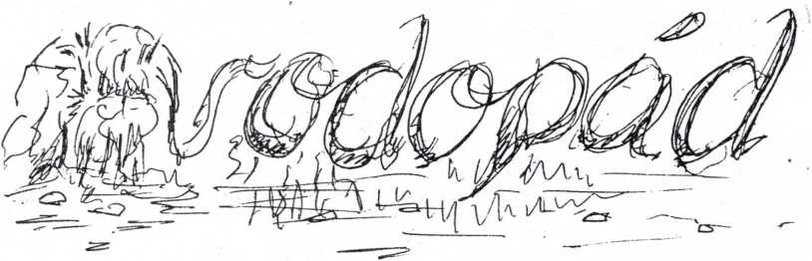
Bylo to docela obyčejné sídliště, blok ubytoven ze sklobetonu, uprostřed s malým prostranstvím. Docela obyčejné, až do toho dne…
Zanedlouho po nástupu dělníků na směnu byl objeven příslušníkem pořádkových sborů uprostřed náměstí vodopád. Osamělá skalka, z ní stékal jiskřivý potůček, tříštil se do drobounké mlhy a vytvářel nepřirozeně barevnou duhu. Vše to působilo podivně cize, kruté velkoměsto třiadvacátého století nezná sentimentalitu let, kdy se ještě říkalo -náctset.
Se sykotem se na kaučukových polštářích přiblížil velký kombinovaný buldozer, vláčným pohybem se zastavil a dosedl na beton kousek od skalky. Z kabiny vyskočil mladý vysoký muž ve stříbrném overalu, pomalu obešel vodopád a opřel se o bok stroje. Z kapsy vytáhl balíček cigaret, zapálil si jednu, vypustil k šedé obloze stejně šedý obláček dýmu a zadíval se na vodu. Vlnky se každou chvíli měnily, třpytivě si hrály a šuměly, pak se náhle zalomily a padaly dolů, kde se v drobné tůňce tříštily do kol, pěny a peřejí. Na vrásčitém povrchu kamene se místy uchytily rostlinky, podivně zkroucené se pnuly vzhůru a lapaly po slunci, které už dlouho, velice dlouho nezabloudilo mezi temné, vysoké a geometricky strohé bloky ubytoven. Buldozerista si prohlédl tak dobře známé budovy a pohrdavě se ušklíbl.
„Tak co, Johne, tu celou dobu vlastně děláš? Za chvíli se začnou lidi scházet na ubikace, dostals příkaz zlikvidovat tu… věc tady, a ty si tu pokuřuješ. Co si vůbec myslíš? Poletíš na hodinu!“
Zrudlý muž zjevně vyššího společenského zařazení mával buldozeristovi přeci očima pěstí a soptil vzteky. Byl o půldruhé hlavy menší než John a bylo vidět, že ten jím z hloubi duše opovrhuje. Odtahoval se od něho, jako se lidé odtahují od slizkých věcí, a díval se na něj spatra nejen kvůli výšce.
„Nerozčilujte se, šéfe.“ John zašlápl nedopalek cigarety a pomalu se na něm otočil podpatkem.
„Víte, šéfe, nebyla by škoda zničit ten vodopád? Vždyť snad nikomu nic neudělá! A alespoň by lidé viděli kousek něčeho přirozeného uprostřed té nádhery tady.“ Ukázal širokým gestem na okolní stěny.
„Pro tyhle tvoje buřičský názory tě vyhodili z bytového odboru, a jestli si myslíš, že když jseš študovanej, že si můžeš votvírat hubu, tak to si nemysli! Tvoje společenský zařazení je nejmíň o trojčíslí pod mým. Jakmile se dostanu zpátky na základnu, podám o tobě hlášení a půjdeš zase pěkně nejmíň o dvě místa dolů. A teď uhni, mám málo času.“
Šéfova slova se Johna nijak nedotkla. S výrazem „Takový člověk jako ty mne nemůže urazit“ v obličeji ustoupil a pobaveně se díval, jak se jeho tlustý představený neohrabaně vytahuje do kabiny stroje. Když se šéf konečně usadil, přistoupil k buldozeru a přidržel dvířka. „Nedělejte to, šéfe. Je tu ještě jedna věc. Odkud se bere ta voda a kam teče? Alespoň to by se mělo prozkoumat. A mimo to – nevšiml jste si? Ono to pořád roste.“
Šéf se na chvilku zarazil, ale ve svém omezeném služebním mozku dojít k jedinému řešení. „Uhni z cesty, člověče.“ Zatáhl za páku a nadzvedl stroj nad vozovku. „Tak uhni přece, k čertu.“ Navedl silové pole a rozjel se.
John se díval, jak napohled lehce rozdrtil skalku, jak kusy kamene rozstřílel na prach a ten rozptýlil ve vzduchu do ztracena. Objevila se neporušená, čistá betonová plocha.
Šéf se s buldozerem zastavil kousek od Johna, ale nepřistal. Jen se vyklonil z kabiny a křikl: „Vidíš, a je to.“ Nepočkal na Johna a zmizel mezi domy.
John pokýval hlavou a pomalu, s cigaretou v ústech odcházel. U prvních budov se otočil, usmál se a zahnul za roh.
Uprostřed náměstí, z rovného, čistého betonu čněl kousek šedého kamene se skalničkou v jedné škvíře a očividně se zvětšoval.
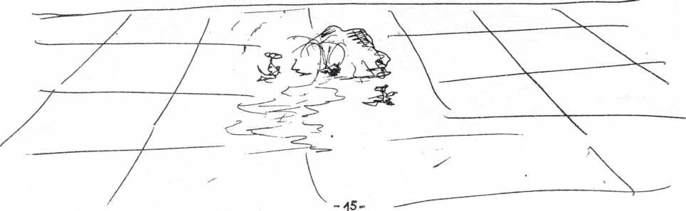

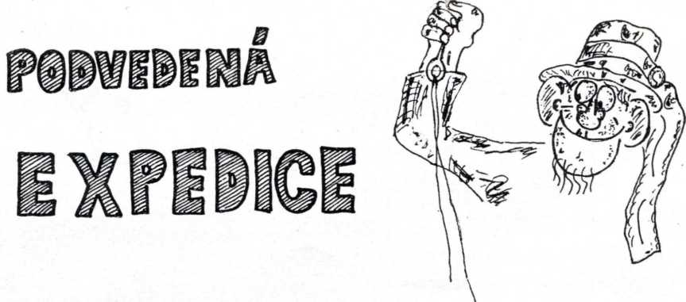
Na jedné planetě společně žili velcí a malí zelení mužíci. Ti velcí dávali neustále najevo, že jen oni jsou velcí, že všechno dokážou a malí že nejsou k ničemu. Malé trápilo, že jsou malí, a chtěli cokoli vykonat, čím by dokázali, že jsou lepší než velcí.
Velcí už cestovali vesmírem, vraceli se z kosmických výprav, přiváželi spoustu zajímavých věcí a podle legend, které si malí vyprávěli, měli dosáhnout samotných hranic galaxie. Velcí, když měli dobrou náladu, potvrzovali, že jich dosáhli. Malým se podařilo několikrát obletět planetu, ale tím jejich úspěchy končily. Velcí se jim vysmívali, pohrdali jimi a říkali, že malí vždycky zůstanou malými.
Až jednou se mezi nimi narodil malý, který svým mozkem dostihl velké a nakonec je překonal. Udělal lepší plány lodi, než jakou měli velcí, a všichni malí měli obrovskou radost a všemi silami začali loď stavět. Velcí napřed chodili nevšímavě kolem, později malým rozmlouvali stavbu a strašili je, že jsou příliš malí, aby mohli letět dál než velcí. Malí si nevšímali řečí a pilně stavěli dál. Velcí teď přicházeli stále častěji, okukovali loď, dělali „pché“ nebo „tss“, mávali pohrdavě rukama a říkali: „Kam se s tím chcete dostat? Vždyť vám to spadne! Nakonec vás budeme ještě zachraňovat.“ Ale malí pokračovali v práci ještě usilovněji než dříve, věděli, že velcí mají strach z jejich případného úspěchu a loď dokončili. Vybrali nejlepší ze svých řad, udělali z nich posádku a velení svěřili malému, který raketu zkonstruoval. Velcí byli teď nervózní, běhali za velitelem expedice, vyprávěli, co strašného je ve vesmíru čeká. Jedna historka byla horší než druhá, ale malý trval na svém. Pak mu velcí nabízeli, aby jim postavil velkou loď, že ho vezmou s sebou a že se stane prvním malým mezi velkými. Malý všechny nabídky odmítal.
Přišla slavná chvíle malých. Všichni se sešli, aby viděli start malé lodi s malou posádkou do obrovských dálek vesmíru. Velcí se zahalili do hlubokého mlčení, jenom sem tam utrousili zmínku, že oni teprve teď staví tu pořádnou loď a malí že se mohou jít zahrabat. Malí jim nevěřili, věděli, že velcí mají vztek na malé, protože přestávají být malými. Konečně nastal odlet. Malá loď opustila planetu, pak souhvězdí a nakonec dosáhla hranice galaxie. Poprvé ve své historii malí překonali velké a letěli dál než oni. Přestali počítat čas, pluli nekonečným vesmírem a v jeho mohutném prostoru si znovu uvědomovali, jak jsou malí. Viděli spousty vyhaslých hvězd a planet, zápolili se svým strachem, který byl naopak velký, ale chtěli přivést důkazy, že se dostali tak daleko, jako ještě nikdo nikdy, a proto letěli dál. Spojení se svou planetou už dávno ztratili, znali jen svou polohu a věřili, že se po návratu stanou velkými. Několikrát chtěli obrátit loď a vrátit se zpátky, ale pokaždé své stavy malosti překonali a pokračovali v cestě.
Až najednou narazili na planetu, na které se podle přístrojů vyskytoval život.
Báli se přistát, věděli, že jsou malí, ale pochopili, že jen to bude důkaz jejich velikosti. Vybrali místo, proletěli hustou atmosférou a přistáli. Vystoupili z lodi do překrásné krajiny naplněni štěstím. Ohromně se radovali ze všeho, co viděli, konečně přišel ten pocit, na který čekali celé generace. Stali se velkými. Teď šli hebkou travou po louce a nad hlavami jim zářil obrovský jasný koláč, obklopený závojem hvězd.
Došli k velké vodní hladině, ze které na začátku vyrůstaly obrovské stvoly s mečovitými listy, zakončené hnědými doutníky. Slyšeli podivné tvory, neviděli je, ale jejich „kvak, kvak, kvak“ jim znělo jako ta nejkrásnější hudba. Postupovali stále podle vody, zčeřené jemným vánkem, přinášejícím opojnou vůni. Stvoly se v jeho rytmu pohybovaly a vydávaly táhlé „šššš“. Připadali si stále větší a větší, když kráčeli po tvrdé šedé cestě, neboť malí zelení mužíčci tu dokazovali neskutečné.
Pak se to stalo. Jeden z nich vykřikl a ukazoval na ohromný strom s mohutnou korunou šlahounů, sahajících až na zem. Seděl na ní velký zelený mužik, výsměšně je pozoroval a ve světle stříbrného koláče zvedal ruku nahoru, otáčel jí a zase ji spouštěl dolů, jako by je chtěl ještě více ponížit. Malí zaječeli a utíkali zpátky. Cítili se strašně podvedeni. Poznali, že malí všude zůstanou malými a velcí velkými. Jen jejich malost jim náhle připadala nesmírně veliká. Rychle odstartovali zpátky, aby tu pravdu sdělili všem malým, a každý z nich nad ní plakal.
Staňkovský vodník, jenž tehdy při svitu měsíce šil na vrbě nové boty, nikdy událost nepochopil.
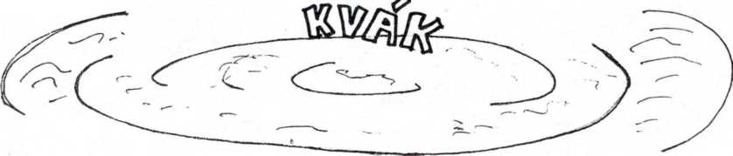

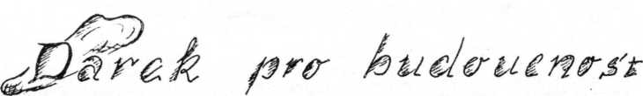
Sestupoval pozvolným svahem k řece. Před ním kontroloval terén automat průzkumného zajištění. Nevydával žádné zvuky. Cesta je bezpečná.
Letní den plný hukotu a slunné pohody. Měl chuť položit se do trávy, dívat se do modré oblohy a snít. Krajina porostlá řídkými smíšenými a dubovými lesy vyvolávala iluzi domova. Iluzi vzdálenou pět světelných let. Potlačil nutkání, pokračoval za automatem.
Křoviny končily, vystřídaly je skály stojící jako čestná stráž podél toku řeky. Pod nohama mu zachrastil písek promísený oblázky. Terénní vlny. Dorazil k vodě. Zastavil se. Slepé rameno plné bobřích architektů, budujících mohutnou hráz. Skupiny snaživců pluly proti proudu pro další stavební materiál. Zvedl pohled. V dálce, kde řeka vypadala jako stříbrná struna napnutá údolím, zaregistroval pohyb. Povel APZ. APZ otevřel předek, vysunul teleobjektiv s transfokátorem. Obraz visel ve vzduchu rychlostí nezachycené vzpomínky. Stádo praslonů našlapovalo doprázdna. „V pořádku.“ Vydal se dál. V plátu zaschlého bláta zaznamenal stopy prakoní. Pořídil dokumentaci. Výstražný signál. APZ detekoval bytost vyšší inteligence. Na displeji se ihned ukázaly číslice udávající vzdálenost a směr. „Pokračujeme.“
Překonali pás ostrého kamení spadajícího až do proudu. Písečný ostroh chráněný hradbou skal byl plný. Tvorové silně připomínali opice. Teď ho uviděli i oni. S ječením a výskotem se rozprchli do skal a slují. Na písku jich zůstalo jen několik. Dívali se na něho, v rukou pěstní klíny. Vyceněné zuby měly zastrašit.
Postoupil. Prázdné ruce nad hlavou, symbol přátelství platný v celém vesmíru. APZ zaujal bojovou pozici, v případě nutnosti ho bude krýt.
Když ještě o něco popošel, utekl i zbytek tvorů. Zůstal pouze jediný. Neucouvl. Oči se setkaly. Cesta přes hlubiny času, vesmírnou osamělost a mříže vzdálenosti byla u cíle. Objevil planetu, na níž bude jednou vyspělý, inteligentní život. Dal do pohledu vše, co cítil. Radost, dojetí, nadšení ze setkání. Oči opočlověka neuhnuly. Hleděli na sebe a ve tvářích měli světlo hvězd, zář vzdálených sluncí i příslib budoucnosti planety. Vyvinutá a vznikající civilizace navázaly kontakt.
Ostatní opolidé se pomalu trousili k dvojici na písku. APZ vydal signál. Čas k návratu. Nechtěl se rozloučit pouhým odchodem. Chvíli přemýšlel. Potom sebral pohozený pěstní klín, uchopil pevnou větev, vypálil laserem otvor a nasadil kámen. Uřízl kus spojovacího lana a několikrát svůj výtvor převázal. Kamenný mlat. Nepatrný dárek kosmických bratrů na oltář vznikajícího vyspělého života.
Potěžkal palici, udeřil do kusu přečnívajícího pískovce. Podal mlat opočlověkovi, natáhl ruku, ale dar nepřevzal. Pokoušel se uchopit pistoli u cizincova boku.
„Na to máš ještě statisíce let čas,“ řekl a usmál se. Znovu napřáhl ruku s palicí. Pohledy se opět setkaly. Ani obrovské nadočnicové oblouky a opičí obličej nezakryly inteligenci v očích. Převzal dar.
APZ opakoval výzvu. Loučení… Polkl podivnou vlhkost. „Na shledanou, určitě na shledanou.“
Otočil se a odcházel. Musí zpátky na loď, vrátit se na galaktickou základnu, spojit se s ostatními. A pak dál závějemi vzdálenosti a času domů.
APZ reagoval pozdě. Prudký úder do týla. Desítky rukou rvaly kusy kombinézy, opasku a výzbroje.
Dar přešel do správných rukou.
Blížilo se poledne. Nad stodolou se ozval tichý svist, po rozpálené střeše, na níž se tavil tér v zrcadlovém chvění žáru, prokmitl záblesk světla mnohem jasnějšího, než jaké se propalovalo okrajem oblaku, jehož stín běžel kamsi trávou. Listí stromu ustrnulo, neboť vítr se teď oddával laskání krouživé síly, která ho vsála a nechala se jím stříbřitě nésti nad nehybnými stromy.
Člověk naklepávající kosu, nahrben nad svým stínem, se podivil náhlému tichu, ale neustal ve své práci: naklepával nyní ticho jako veliký otazník a přitom kroutil hlavou a stříhal šedivým knírem v krajině zvyklé na ledacos. Žena opodál na schodišti domu nakláněla hlavu stranou, marně se snažíc vnořit ji mezi zvuky, které jí prostor upíral. A tak pootevřela ústa k výkřiku, aby vymohla právo svým smyslům, ale vyrážela jen nezvučné volání, což ji překvapilo až k upuštění kastrůlku se zrním, nehlučně se sypajícím schodištěm jako kaskádou.
Vtom se vzduch zhoupl, zadrnčel a zvuky se znovu vyřinuly. Žena zaslechla klepání, které muž s kladívkem uvítal radostným kýváním hlavou, věcem se vrátil bývalý řád. Žena s uspokojením zaslechla vlastní křik, kterým se obracela k muži s kosou: s potěšením zahlédla, že povstal od práce, odložil kladívko, jak velel její hlas, a zamířil k domu. Byl čas oběda.
Kolem stodoly v tu dobu postupoval pomalý vzdušný vír, letní vůně, vznícené polednem a těžce se rozlévající mezi stvoly, jím byly načerpány a promíseny, stejné tak ospalé, dusné pachy, vydechované škvírami stodoly, jež skýtala malebný obraz nepořádku: byla ověšena venkovským nářadím, provazy, žebříky, starými součástkami vozů a schnoucí zeleninovou natí.
V tom závěsném skladišti teď probíhala pečlivá revize, každý předmět byl prohmatáván a vyslýchán, byla prověřována jeho historie. Došlo i na proutěný košík, z něhož se ozývalo předení spící kočky, stodola se jemně otřásala, neboť prohlídka právě vrcholila. Kočka se něčeho polekala, ale když vyskočila z košíku, její skok se zastavil uprostřed letu, se zježenou srstí se volně vznášela vzduchem, v proudu jasného světla jí z kožichu odlétala zářící zrníčka prachu. Potom se náhle vír přemístil o kus dál, stíny předmětů se prudce otočily. Kočka dopadla na všechny čtyři, vztekle sykla a zmizela mezi kopřivami. Prohlídka stodoly už byla u konce. Ohnisko zájmu se prosmýklo směrem k domu.
Uvnitř spočíval klid. V kuchyni na pohovce vedle stolu leželi muž a žena zmoženi únavou z jídla, podřimovali jako by usnuli uprostřed zápasu, po čele jim stékaly pramínky potu. Na opuštěném stole se vršila hromada nádobí se zbytky jídel, zasychajícími, tuhnoucími v tikání nástěnných hodin do hnědavých škraloupů: červeň vyplivnutých pecek potemněla, matněl lesk kuřecích kostí. Nad prázdnými talíři mátožně poletovaly mouchy, přišla na ně řada. Na plotně se hřála voda ve velikém hrnci, ale oheň v kamnech již dohasínal a voda vychládala, aniž dospěla k varu. Rádio vyhrávalo z rozladěných stanic směsici kvílení a kosmických signálů, ale najednou spustila dechovka, jejíž hřmot probudil spící ženu. Bylo jí kolem padesáti. Zneklidněle obrátila zrak k hodinám, povadlá, otylá tvář napjala uvolněné rysy, podbradek se vyboulil na opačnou stranu. Oči těkaly po zdech, vědomí se však dosud nezaostřilo. Konečně žena s námahou vstala a šouravě přešla po kuchyni. Sebrala zbytky z talířů, mastnou dlaní je shrnula do kbelíku s namočeným chlebem a pomyjemi, aby je zanesla slepicím, když vtom vrzly dveře, jako by je pootevřel průvan, v místnosti se rozjasnilo. Žena se ohlédla, ale nic neviděla, jen ji poněkud překvapilo to podivné světlo, z něhož se jí dělaly před očima mžitky; měla pocit, jako by se jí točila hlava. Obrysy předmětů kolem se nějak protáhly, pokřivily, nábytek zaskřípěl, v rádiu praskalo jako za bouřky, vzápětí to všechno přestalo. Žena si povzdechla, pokládala to za obvyklou závrať, měla nízký tlak. Když vyšla na dvůr, ulevilo se jí.
Prodralo-li se před chvílí slunce z mraků, zazářilo nyní dvojnásob nad třpytem lojovitých zbytků, nad zahnilou lagunou omáčky s chuchvalci zelenavých brambor a velkých nabobtnalých krajíců s probublávajícími pomyjemi. Slepice, ucítivše nasládlý závan hojnosti a zmaru, povstaly toporně na dlouhých popelením zdřevěnělých nohou a s očima mžourajícíma proti slunci, jako by běžely rovnou k němu, aby jim sypalo zlaté zrní, pádily kolébavě ke svým korytům. Mohutným úsilím rozbouřené útroby otevřely za běhu svá ústí, slepičí řitě uvolnily tlak svěrače a mezi máváním zakrnělých křídel prdlavě ronily řídký trus.
Žena to pozorovala s něžným úsměvem, který se postupně změnil v zamyšlení. Celý prostor se kolem ní nějak zahušťoval, otáčel, jako by ho hnětla obrovská neviditelná vařečka, vzduch průzračně vířil, podoben tuhnoucímu sklu. Zvláštně v něm tonul dvorek a stodola s kůlnou. Slepice zděšeně pozvedly hlavy se zkrvavělými hřebínky, snad cítily ve výškách dravce. Žena vypoulila oči: co ji to za podivné myšlenky táhnou pod klenutím čela? Napadají ji věci, o kterých jaktěživ nepřemýšlela. Sama sebe se ptá, klade si otázky, neústupně se táže. Sama si odpovídá…
Jakým že to životem doposud žila, co vlastně poznala z mnohosti světa, jaký je její podíl na jeho dění a změně, co vůbec znamená mezi ostatními, jaký má význam, že tady je. A vzpomínala na své mládí, na večery, noci, rána, dny. Plynuly před ní obrazy, jejichž smysl už dávno ztratila, ale nyní jej opět nacházela, znovu je prožívala, přítomné, palčivé, bolestně živoucí. Náhle jí bylo všechno málo a všem těsno, nejradši by to prožila znovu, od začátku, úplně jinak, směleji, chápala zpozdile, že se v tom nechala hloupě vésti, že tomu naslouchala bezradně odevzdaná, že málo bojovala a ničemu z toho se nevzdávala, kráčela po cestách vyhořelých stop a vypálených trav, rodila slepá, ze zvyku, ani ne z lásky, že to, co poznala, byla jen setrvačnost žití, které unášelo jako příboj, v němž stále těžkla, až klesla právě sem. Tak byla zahnána na tento dvůr, k této každodenní vyhlídce mezi vzrostlým býlím, k těm důlkům v popeli, vyleženým slepicemi, k těm rezivým hromadám šrotu, starých plechovek, zborcených kamen, okapů, mříží a háků, k těm prasklým součástkám, řídítkám, reflektorům, pružinám, zohýbaným drátům. Dívala se přes záhony cibule, petržele a česneku, přes bující plevel mezi řádky, pronikla pohledem skrze pletivo plotu až k haldám, které se černaly proti nebi, až ke komínům, chrlícím po větru šedavě žlutý kouř. Po tváři jí stékala slza.
Potom vstala, s rychlým zábleskem v očích, pevně sevřené rty. Vyběhla po schodech, až se zadýchala, rázně vešla do kuchyně a sotvaže její zrak přeběhl místností, zahřímala směrem k spícímu: „Vstávej už konečně, pořád bys jenom chrápal, kdo bude umývat všechno to nádobí!“
Nad stodolou se cosi vzdáleně zatřpytilo a nezvučně mizelo v mracích. Jako když v závanu vůně prokmitne paprsek po vláknu babího léta…
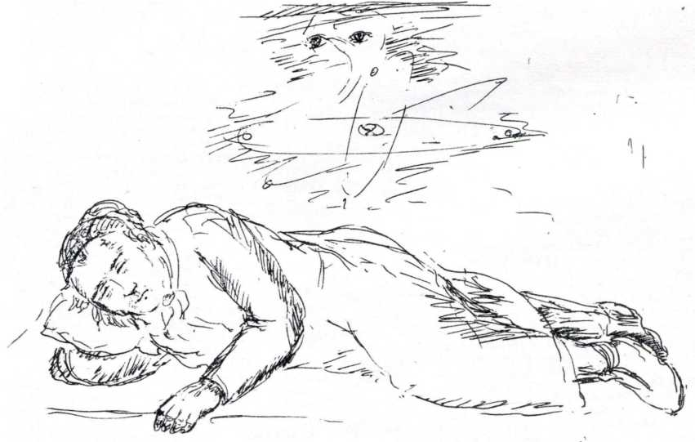

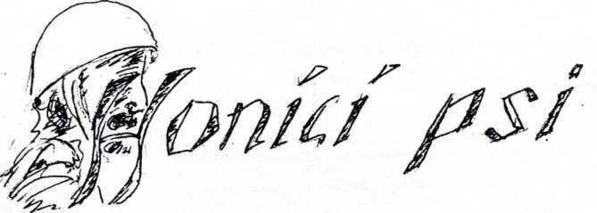
Major řídil pátrací oddíl s rozvahou profesionála. Hnal rojnici šedivých panáků horským terénem tvrdě a účelně. Obličeje vojáků se pod přilbami potaženými maskovací síťkou šklebily vztekem. S prsty na spoušti samopalu pátrali po špionovi, který si usmyslel praštit o zem se svým letadlem právě v jejich úseku. Maskovací šeď kombinéz tmavla na zádech a v podpaží potem.
Přehoupli se přes terénní vlnu a v údolí pod nimi se zaleskl trup letadla. Rojnice strojovým tempem sbíhala s návrší. Zapraštěly lámané větve a majorovi vyklouzlo z úst hlasité heknutí. Zakopl o jakési křoviště komicky se kolébající ve větru. Pád zvládl bravurním parakotoulem. Beze slova určil dva muže na hlídání diskovitého letadla. Poklop kabiny byl odklopený. Zřejmě nějaký nový typ, řekl si major, když uvnitř neviděl žádné ovládací prvky.
Major mávl rukou nad hlavou a rojnice se znovu rozeběhla. Žoldáci skřípali zuby a kleli. Proběhli téměř celou oblast, kam se mohl cizí diverzant dostat, když zazněl signál z levého křídla. Ukázal poručíkovi, aby převzal velení. Oběhl houšť kosodřeviny a uviděl vojáky kolem mladíčka, kterého vytáhli ze spacího pytle. Dva vojáci mu pevně drželi ruce, třetí ho prohledával. „Co si to dovolujete?“ křičel mladík a vzpínal se. „Drž hubu!“ zařval voják a vší silou udeřil pažbou mladíka do obličeje. Zaskřípalo rozbité sklo brýlí, vymlácené zuby se rozstříkly bílými střípky skloviny. „Seržante!“ zaburácel majorův hlas, ale bylo pozdě.
Krvavý obličej klesl klukovi na hruď a rudým otvorem úst se mu dral slabý sípot.
„Odveďte ho k silnici a naložte ho na auto. A ručíte mi za něj,“ štěkl major úsečně a hnal zbylé vojáky rojnicí pročesat zbytek svěřeného území.
Plukovník chodil nervózně křižem krážem svou kanceláří a podrážděně vypouštěl ke stropu kouř z dýmky. Do místnosti vrazil major v zaprášené a propocené polní uniformě. „Pane plukovníku…“
Plukovník nenechal majora domluvit. „Majore, jestli z něj nic nedostanete, tak si to zodpovíte. Který idiot ho tak zřídil? To hovado nechám zavřít, až bude černý. Už něco víte?“
„Zatím nic, pane plukovníku!“
„Tak ho vezměte na Boží oko. Dělejte si s ním co chcete, ale musíme vědět všechno. Už vyrazila technická skupina pro to letadlo?“
„Hned vyjede, pane plukovníku.“
„Majore, kdyby odjeli před hodinou, tak už bylo pozdě. Prokázal jste dnes svou totální neschopnost. Můžete si být jist, že všechno budu hlásit výš!“
Major mlčky mrkal, stoje v předpisovém pozoru. Plukovník v sobě s námahou dusil vztek. „Odchod!“ zařval.
Major se otočil na podpatku a vyrazil z kanceláře. Na chodbě spadla z jeho tváře pokorná grimasa a vojáci, kteří ho potkávali, se mu raději klidili z cesty. Seběhl jako blesk po schodišti do suterénu a rozrazil jedny z mnoha těžkých dveří. Vojáci se kvapně stavěli do pozoru. Kývl bradou ke klukovi s ovázanou hlavou. „Už jste z něj něco dostali?“
„Zatím nic pane majore. Nemůže mluvit. Vypadá to na otřes mozku, vůbec nereaguje.“ Major začal vidět rudě. „Jste banda tupců. Kdo mu to vlastně udělal?“
„Zde!“ vykřikl předpisově skrček s uhrovitým obličejem.
„Vy dobytku, já vás dám zavřít, že budete prosit, abyste byl na místě tohohle klouzka i s tou jeho zmasakrovanou hubou. Vaše štěstí, že nemám čas. Vy dva,“ houkl na vojáky u dveří. „odveďte toho cucáka na Boží oko. Řekněte mládencům, že z něj musejí dostat všechno. Přijdu se tam za hodinu zeptat. Počkáte tam na mě. Odchod!“
Šedivé gorily se sklonily nad bezvládným tělem a odnesly ho pryč.
Plukovník zřejmě telefonicky vyrozuměl stráže zvláštního okruhu. Nikdo je nestavěl. Několikanásobný okruh strážných chránil výslechové centrum zvané Boží oko. Vojáci mu sami mezi sebou říkali Čenich. Neměli Čenich, ani lidi, kteří zde pracovali dvakrát v lásce.
To nebyli vojáci. Nenosili stejnokroj a v dokladech měli uvedeno nejrůznější zaměstnání.
Na chodbě čekal vojáky malý suchý mužík s šedivými vlasy maskujícími zdařile pleš nezjistitelné rozlohy.
Mužík otevřel dveře do místnosti zalité modrým šerem. „Položte ho sem,“ ukázal na modré lehátko.
„A můžete jít,“ řekl vojákům. Otočil se k nim zády a dal jim najevo, že jsou tu zbyteční, ba nežádoucí. Poslechli a vypadli.
Mužík nasadil chlapci na hlavu kuklu se spletí elektrod a drátů a na hrdlo mu nalepil náplasti citlivé snímače. Pak opustil modrou komoru a přešel do řídícího centra. Uvelebil se v měkkém křesle a pustil se do práce. „Můžeme začít,“ otočil se na dlouhána po své pravici. „Musíme z něj něco vydolovat. Vypadá to, že ten hoch je pro naše hlavouny moc důležitej.“ Čahoun přikývl a současně moduloval frekvenci vstupních signálů do elektrod dráždících paměťová centra šedé kůry, aby se z nich uvolnily potřebné informace. Na kontrolních osciloskopech nabíhaly propletence nepravidelných sinusoid. Rozpačitě se podrbal v týle. „Jsou v tom silné šumy. Zkusím, jestli se vůbec povede vyladit druhý okruh.“
Na stole se rozsvítila druhá řada obrazovek a začalo ladění snímačů na hlasivkách, které i v bezvědomí reagují na myšlenky a jejichž stahy lze pomocí čenichu převést na text promítaný na obrazovku. „Stop!“ řekl plešatý. „Je to tady.“ Stiskl spoušť fotokamery pro záznam údajů z monitoru. „Jeď dál, jeď dál,“ pobízel netrpělivě. „Svoje nacionále by nám řekl, jen kdyby mohl mluvit. Papíry musí mít tak perfektní, že v tom nenajdem skulinku. Musíš zajet hlouběji.“
„Fajn,“ začal čahoun opět otáčet ladícími knoflíky. „Tak se mu podíváme na játra. Jen aby se nám hoch nezačal červenat.“
Na monitoru se objevily tři sloupce čísel. „To je zajímavé. Konečně něco. To vypadá na souřadnice. První sloupec začíná stovkou a klesá, druhý začíná šestnástkou a stoupá a třetí klesá až na nulu. Nenapadá mě nic jiného než souřadnice pro přistávací manévr.“
Přes veškerou snahu žádné další zajímavé informace nenašli. Vyslýchaný na tom byl dost zle.
Za necelou hodinu měl major v rukou výsledky výslechu. Seděl ve své kanceláři a pil černou kávu. Čistý, v čisté uniformě s bílou košilí a vázankou. Přejel si dlaní hladce vyholenou tvář. „No tak se povídáme, co si na mě vymysleli,“ bručel pro sebe. „Existuje důvodné podezření… na základě číselného souboru /příloha IIa/… patrně souřadnicového charakteru… nelze upřesnit… eventuelně… by mohlo…“
Major nakvašeně hodil výsledky výslechu na zem.
„Vytáčky!“ zařval a praštil pěstí do stolu.
Napil se kávy a usedl k psacímu stroji. Za dvacet minut vstoupil do plukovníkovy kanceláře. „Pane plukovníku, dovolte mi ohlásit výsledky výslechu zadržené osoby na zařízení B.O.-I. Zadržený je nad všechny pochybnosti pilotem letadla, které přistálo ve čtverci R-18. Vzhledem k špatnému zdravotnímu stavu cizího diverzanta byl výslech přerušen, neboť tím byla krajně snížena účinnost výslechového zařízení.“
Plukovník spokojně zabafal z dýmky.
„Vidíte, majore, nakonec jste odvedl docela slušnou práci, i když bych toho chtěl pochopitelně znát podstatně víc. Ovšem jistota, že je to určitě náš muž, nám do budoucna dává volnou ruku a jistotu, že z něj dostaneme, co potřebujeme. Ale příště byste mě mohl těch komplikací ušetřit. Můžete odejít.“
Plešatý s dlouhánem rozjeli celý systém počítačů, aby ze souřadnic vytěžili maximum.
„Hele, průšvih.“ vzdychl si dlouhán. „Žádný letadlo nemůže přistát podle těch jeho souřadnic. Nacpu to do Generálního informátoru. Uvidíme, co z něj vypadne.“
Čahoun bušil do klávesnice programovacího pultu. Netrvalo to ani minutu a z výstupu vylezla sloha papíru. Plešatý si hodil celou plachtu na stůl. Zbledl a horečně točil přepínačem záznamu. Na monitoru naskakovaly v rychlém sledu údaje, až se objevil záznam osobních dat.
„Tak to sedí. Povolání-student zemědělství. A naše ‚souřadnice‘ to je základní tabulka pro vlnoznalství. První sloupec udává Bradfordské číslo, druhý sloupec vyjadřuje střední jemnost vlny a třetí sloupec obloučnatost. Nula na konci třetího sloupce není nulová souřadnice výšky, ale rovná ovčí vlna bez obloučků. Co teď?“
„To je jednoduchý. Nesmí to prasknout. Ten študák má prostě smůlu. Bude z něj špión.“
Daleko v horách se snesl soumrak. Zelený keřík polámaný majorovými botami se rozkolébal, i když bylo naprosté bezvětří. Pomalu se narovnával. Voják klímal u letadla a čekal na techniky, kteří uvázli někde v rašeliništích. Opřel si hlavu o hlaveň samopalu a ani si nevšiml, že polámaný keřík se pomalu vleče k letadlu. Větvemi se opíral do kamenité suti a plížil se vpřed. Pak haluze narazily na bok letadla a po krátkém zápasu se zachytily za okraj otvoru pilotní kabiny. Keř se namáhavě překulil dovnitř. Chvíli zůstal bezvládné ležet, ale pak těkavě přejel jehličím po stěnách kabiny. Poklop se tiše zavřel a letoun s hromovým řevem vznesl. Zkoprnělého vojáka nechal hluboko pod sebou a zamířil k souhvězdí Honících psů.
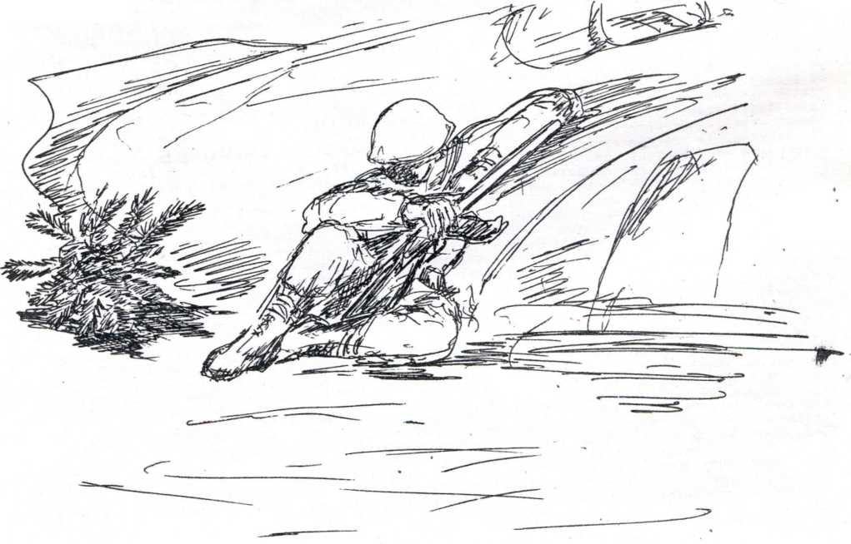

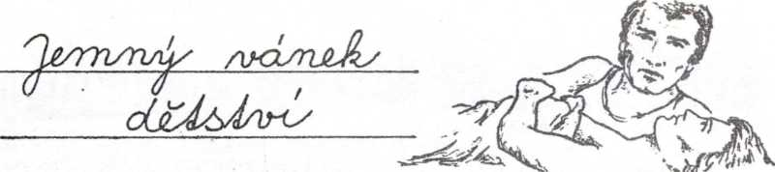
Ještě chvíli četl, potom zhasnul. Žena se k němu přitiskla. Chvíli leželi mlčky, očí upřené do temnoty pokoje občas rozehnané světly projíždějících automobilů. „Mám strach,“ řekla, „vůbec nevědí, co to může být…“
„Neboj se,“ stisk ruky dodával odvahu, „není to nic vážného. Prostě nějaké kosmické těleso neznámého původu krouží okolo Země. Nebude dlouho trvat a vědci zjistí, o co jde. Jakákoli panika je zbytečná.“
„Někteří myslí, že se jedná o vesmírnou loď mimozemšťanů. Prý došlo na mnoha místech k fyzikálním a časovým… těm… mm…“
„Anomáliím,“ pomohl. „Ano, prý dokonce mizí i lidé…“
„Normální poplašné zvěsti typu jedna paní povídala. Pusť to z hlavy a přestaň si dělat starosti. Uvidíš, že vysvětlení bude zcela prosté.“ Zvedla hlavu. „Necítíš nic?“
„Ne.“ Chvíli nasávala. „Mám pocit, jako bych byla u maminky, typická vůně její kuchyně.“ Zasmála se. „Asi jsem už přetažená, dobrou noc.“ Drželi se za ruce, ani spánek je neroztrhl.
Den byl divný hned od začátku. Ráno vstával s pocitem zvláštních vůní visících v místnosti. „Věro!“ zavolal. Ticho bytu bylo odpovědí. Asi odešla dřív než já, našel si vysvětlení. Aspoň mi to mohla říct. Zasedl k snídani, i ta měla nezvyklou chuť.
Odchod. Cestou tramvají se pocit ještě prohluboval. Dívka stojící vedle něho vydávala pach podzimního dne. Začichal. Kdesi v hloubi mozku vyplula vůně. Identifikoval ji. Běžel lesem, skupina chlapců s ním, hra na Indiány v závějích listí, běh přes poražené stromy, dětský křik dělal předvoj podzimu. Potom, když se plazil, les plný vůní, pachu vlhnoucí země, schnoucích jeřabin a nezmapovatelných dálek odcházejícího ročního období. Vybíhal na kopec a zhluboka ochutnával dary roznášené větrem, slabé závany cizích zemí, které vítr nesl s sebou…
Vzpamatoval se v poslední chvíli. Z tramvaje vyklopýtal jako opilý, intenzita vzpomínek jej zaskočila. Měl pocit, že vůně jsou hutné, téměř hmatatelné předměty kdesi před ním.
Stačí natáhnout ruku… Ani za pracovním stolem se stav nezlepšil. Jakmile sklonil hlavu nad desku, cítil vůni polí posetých ohýnky chlapeckých dobrodružství, slyšel šepot vánku utíkajícího strništěm, viděl letní mraky majestátně plující oblohou, vnímal hukot severáku přinášejícího sníh a atmosféru vánoc.
Uvařil si kávu. Nepomohla. Vůně útočily, překypovaly silou, byly ve všem, co vzal do rukou. Noviny, kancelářské papíry, sako na židli, neodbytně nasáklé sentimentální hloubkou dětství.
Zavřel oči, několikrát vykloktal, silně kouřil, čichal ke květinám, otevřené láhvi mléka, vůni nezahnal.
Okolo poledne zvedl telefon, volal manželce. Hlas centrály slyšel z jeskyně plné pachu. Řekl linku, představil se. „Jak to, že tam moje manželka není. Udělalo se jí špatně? Vůbec nepřišla do práce? Děkuji.“ Zavěsil. Hlava mu duněla dupotem chaotických vzpomínek. Musel soustředit veškerou vůli. Kde může být? Zavolal domů, dlouhé vyzvánění podtrhlo prázdnotu bytu.
Konec pracovní doby přivítal s úlevou. Snad se stav doma zlepší. Cesta zpátky byla slavobránou čichových halucinací. Vůně neútočily jednotlivě, ale v zástupech, prolínaly se, rozplývaly, získávaly matoucí příchutě.
Doma padl do křesla. Věra nikde. Bylo mu tak zle, že ji pustil z hlavy. Chvíli odpočíval. Potom ho napadlo, jestli by nepomohla sprcha. Vešel do koupelny. Vůně dětství jej přímo udeřila. Zachytil se umyvadla, aby náraz eliminoval. Dostal nepřekonatelnou chuť vyčistit si zuby. Otevřel pastu. Další vzpomínky. Škola v přírodě, zubní pasta s pomerančovou příchutí, hlouček chlapců ochutnává, líže ji z prstů jako med. Noční plány útěku s kamarádem, křik správcova páva pod okny, pochoďáky lesem vedené učitelkou.
Sklonil hlavu. Z umyvadla přímo tryskala vůně společné umývárny, chlapecká těla smývající celodenní prach, mapy potu v rozdychtěných tvářích, zážitky a hodiny nenávratně minulého dne.
Stál ještě skloněný, když koupelna začala rotovat. Napřed lehce, zkusmo, potom rychleji, až se zdi spojily v celistvý pás temnoty.
„Hotovo, chlapci,“ hlas učitelky vyháněl ze sprch.
Důkladně se osušil, vyběhl ven. Správcův páv na střeše kůlny předváděl širokou plejádu barev udělených přírodou.
„Soudružko učitelko, můžeme si ještě zahrát fotbal?“ křičeli.
„Ne, jste už umyti, tak žádné honění. Ještě chvilku posedíme a půjdeme spát.“
„Soudružko, já bych se chtěl dívat na západ slunce. Pustíte mě?“
„Podíváme se všichni společně, ale až jindy, teď není na to…“
„Cítíš?“ zeptala se náhle. V očích se jí usadil nepřítomný výraz. „Celý den mám takové zvláštní vůně, jako bych byla zase malá holka… Tátova dílna, babiččina pec, dědova pracovní zástěra. Vždyť stojí vedle mne!“
„Soudružko, prosím vás, prosím vás…!“
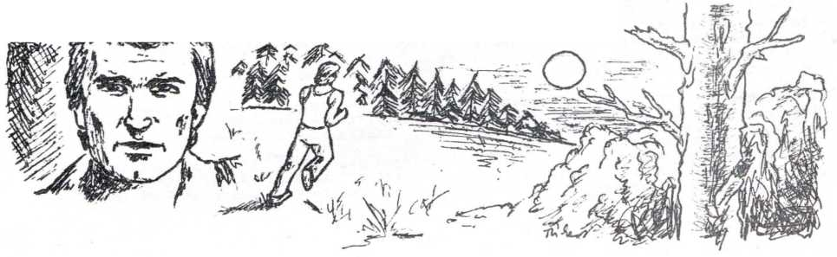
Sáhl po ní, ruka hmátla do prázdna.
Slunce pomalu klesalo za kulisu lesů. Rozběhl se za ním.

Ten program mi poradil Bedik. Sláva Bedikovi. Není nad poklidný víkend z konce onoho věku, kdy obyvatelé měst ještě museli prchat ve smradu výpadovek za čistým vzduchem, aby se pak ryli v záhoncích a vystrkovali zadky k výšinám, řezali dřevo, aby ho mohli spálit, a hojně se potili, chodili na houby a na bobku plesali – a v neděli večer popojížděli zpět na místo trvalého bydliště.
Bedýnka je moje všechno. Dřív jsem občas mlžnil. Jako mlžník jsem nebyl zrovna nejhorší, dokonce jsem se párkrát umístil, uměl jsem se totiž bezvadně radarovat, ale nakonec jsem toho nechal. Co taky s orientačními běhy ve smogu, když si můžete v pohodlí dopřát bedýnku?
Bedýnka má pole působnosti stejně neomezené jako fantazie. Užil jsem si s ní všechno, nač mi představivost stačila. Byl to bláznivý kaleidoskop epoch, situací, modelů. Od starořímských lupanárií po staročeské posvícení, nemluvě o lovech na čtvrté planetě Alnitaku nebo o slezině představitelů padesáti generací. Nevím, jak vy, ale já se domníval, že jsem už zažil všechno. Občas však zapomínáme na fantazii zdánlivě obyčejných věcí. No a Bedik přišel na starodávné víkendy.
Tenkrát, když mi nadiktoval program, jsem se nemohl dočkat, až mi skončí služba v namátkovně a zhmotním se ve své buňce. Zhltl jsem, co mi božka připravila /programuju si jídelníček rovnou na celý měsíc dopředu, je to levnější/, ani zuby jsem si nevyčistil a uháněl jsem k bedýnce. Pokud se dá na šestnácti čtverečních metrech uhánět.
Prsty se mi rozjely po klávesnici jako tomu plešounovi v tom pořadu o dávných hudebních nástrojích. Trochu jsem si program poupravil – z nedočkavosti jsem například vynechal ono zdlouhavé cestování. Pak se bedýnka modře rozzářila a začala polykat nezáživně vydělané body.
Ocitl jsem se na lesní cestě vonící smolou. Zapadalo skutečné slunce. Poprvé v životě jsem mu pohlédl do očí, nebolelo to. Bylo červené jako kontrolka nad božkou, ale mnohem větší.
Zanedlouho jsem spatřil svůj výtvor: domek, kolem jen lesy a zase jen lesy, bublající potůček, přetínající zahrádku obehnanou tyčkovým plůtkem. Před domkem stála Irena /na té jsem si dal zvlášť záležet/ a usmívala se. Prostřený stůl. Primitivní černobílá televize /to prý patřilo k době/. Udýchané usínání. Snídaně. Les. /To je zajímavé, houby nacházela jen Irena./ Zahrádka. Oběd. Rybník. Zahrádka. Televizeudýchanéusínánísnídaněleszahrádkaobědrvbníkzahrádka a procitání v buňce za slábnoucího azuru bedýnky.
Stále mě to táhne zpět. Jsem roztržitý, Migor, můj šéf, mě už několikrát pokáral a dostal jsem o něco méně bodů, ale na víkendy a na božku to stále stačí.
Časem jsem si za lesem vytvořil hospodu a k ní vesnici. Občas se tam zajdeme, aby nás omývaly lidské hlasy. Sedíme mezi venkovskými strejci nad půllitrem, nasloucháme debatě, držíme se za ruce a je nám fajn.
Slunce má už namále. Klikatím se za ním po známé lesní cestě provoněné borovicemi. Pár metrů přede mnou dovádí načutnutý oblázek. Nakonec zakopne a ztratí se v mlází. Někde nad hlavou mi kuká nějaký pták a já si pohvizduji a ruce mám v kapsách.
Pěšina se prudce stáčí doleva a vyvrhuje mě na zelenou louku. Rázem zůstávám stát. Někde se stala chyba.
Vedle domku opásaného tím ubohým rozviklaným plotem se honosí prosklená vila.
Ta vila má terasu.
A na terase trůní Migor.
Takové náhody by snad ani neměly být pravděpodobné. Hroch dřepí za stolem a slepuje si nějaký model. Už není proč spěchat. Po návratu musím program upravit. Jen aby se mi neupravila i Irena, nějak jsem si na ni zvykl. Mému tělu je teď hej – leží si na lehátku a bedýnka na něj modře povrkává. Modře jako zdejší obloha, modře jako koberec v Migorově kanceláři, kde šéfuje a lepí si z papíru stařičké veterány z roku raz dva.
„Miláčku, máme fantastický sousedy. Pan doktor je nesmírně vzdělanej a sympatickej pán. Kdybys jen věděl, co všechno zná, kde všude byl a čemu všemu rozumí. /Ani se nediví, kde se tu vzal!/ Víš, že jsem vůbec nevěděla, co všechno se dá připravit z pampelišek?“
Já na to nic. Dávám jí pusu a za chvíli už chmurně pojídám výtečnou večeři. Kam se na Irenu hrabe božka. Tuším nejhorší.
„Pozvala jsem pana doktora s paní dnes na večer. Představ si, mohla by to být klidně jeho dcera. Proč ne, když si někdo může dovolit takovej barák a k tomu ještě mercedes…“
Obával jsem se, že skutečně přijdou. Přišli.
Když mě šéf spatřil, zarazil se ve dveřích. Nevím, zda byl tak překvapen mou přítomností nebo zda se zarazil o dveře. Do místnosti vešel každopádně bokem. Podal mi masitou tlapu a známým hlubokým hlasem pronesl: „Dobrý večer, jsem doktor Andršt a má váha je státním tajemstvím, chacha.“
Aha, děláme, že se neznáme.
„Těší mě, Klouzek,“ vymyslel jsem si rychle nějaké jméno, aby viděl, že jsem pochopil a že budu solidární.
„Andrštová,“ pípla asi devatenáctiletá dívenka, na jakou by v normálním životě neměl nárok. Konečně, jaké by byly asi moje šance u Ireny?
Večer pak ubíhal v družném Migorově, tedy Andrštově monologu o astronomii, biofyzice, cenách, čamarách, chemii, ikonách, jódlování – nebudu to natahovat – až po kybernetiku, jaro iluzionisty, daktyloskopii, chytristiky, houby, geologii, fotbal, elektroniku, devizy, Číňany, cla, bludičky a armádu. Rovněž prohlašoval, že ze všech koňaků má nejradši pivo, což stvrzoval mohutnými doušky z březové holby, kterou mi jednou věnovala Irena, i když jsem si to nenaprogramoval.
Všechny jeho vtipy jsem znal zpaměti a stejně jako Irena, která je slyšela prvně, jsem se jim od srdce zasmál. Zároveň jsem uvažoval o tom, kolikrát už jsem měl v úmyslu změnit zaměstnání a kolikrát jsem to odložil a že bych se měl jednou konečně rozhodnout. Přece v namátkovně neztvrdnu až do té doby, kdy můj přeživší mozek napojí k nějakému stroji a vystřelí ho nad smog dobývat nové světy pro naše báječné plémě.
Vypadli po jedenácté hodině. Irena sklidila ze stolu a šli jsme spát. Na hvězdičky, kterých byla jako naschvál plná obloha, jsem se nedíval.
V sobotu ráno mi hned poradil, jak správně zakládat kompost /to se mu to machruje, když má tu nejmodernější bedýnku/. Prchl jsem do lesa na dřevo.
V neděli se přišel podívat, co tropím na zahrádce, a vysvětlil mi, že onen plevel, s nímž tak marně zápolím, se jmenuje prasetník. Pak se šel naštěstí zase patlat ty své modýlky. A já starým rezatým bajonetem rýpal to svinstvo, správně prasetník, cpal ho do kýble a nosil na kompost, ať už to podle Andršta bylo správné či ne.
Navečer odjel s naprogramovanou děvenkou naprogramovaným mercedesem. Troubili a mávali nám, dokud nezmizeli ve zvířeném prachu.
Uprostřed řezání dřeva jsem pocítil, že to na mě jde. Rychle jsem odložil pilu a poslední, co jsem ještě vnímal, byl kus dřeva vyčnívající z vidlic kozy jako podříznutá větev.
Když jsem otevřel oči, skláněla se nade mnou tmavomodrá obloha s výstřihem Ireniných ňader.
„Co je ti? Proboha, co to s tebou je?“
„To nic, jenom se mi nějak zamotala hlava. To bude dobrý.“ Trochu se mi však třásl hlas.
Na nádraží jsme šli pěšky. Auto jsem přece z programu vypustil. Byla už noc a řídili jsme se podle hvězdné stužky pohozené nad lesní cestou.
Vešli jsme do spoře osvětlené čekárny a Irena koupila dvě jízdenky. Vlak byl skoro prázdný. Irena seděla proti mně s hlavou odvrácenou k oknu, které bylo tak špinavé, že za ním nebyla vidět ani světla vesnic. Vypadala slastně. Tak slastnou jsem ji ještě neviděl. Mlčeli jsme až do města.
Město ještě žilo. Zábavní podniky pomalu končily a skupinky, dvojice a vrávoraví samotáři hlučeli po tmavých ulicích.
Podél chodníku se šinul modře blikající policejní vůz. Policisté měli uniformy, ale lhostejným a znuděným výrazem se nijak nelišili od našich inspektorů.
A pak jsme stáli ve vagónu metra v davu rozjásaných a podnapilých obyvatel a uháněli tmou do tmy. Třeba i tmou za světlem, dodnes si nejsem jist.
Na konečné jsme přestoupili do autobusu a ten nás zavezl někam do polí. Tam nás opustil, posměšně na nás vystrčil červená světýlka a zmizel v zatáčce.
Stáli jsme mezi krabicemi se stovkami mrkajících modrých očí. Klopýtali jsme přes změť kabelů, rozježděných prken a odpadků. Občas se kolem mihl potkan.
Irena žila v dvojgarsonce s matkou. Takže jsem nádavkem získal tchyni.
Nastoupil jsem v jednom úřadě, kde jsem se setkal opět s Migorem, který coby dr. Andršt vedoucím pracovníkem. Ono je to konečně jedno, člověk si nevybere. Irena šla po mateřské dovolené prodávat do obchodního domu, moc nevydělá, ale nežijeme si špatně. Každý pátek jezdíme do našeho domku na venkově a dceři se tam líbí.
Jen občas mi hlavou mihne věta, spíš jakási parafráze – světa, který vyvolal jsem, se nemohu teď zbýt. Světa, z něhož jsem si vybíral pouze ty příjemnější stránky. A zapomněl jsem přitom, spíš mě ani nenapadlo, že má-li ten svět prostředek, musí mít někde i začátek a musí spět k nějakému konci, ať je sebevzdálenější. My všichni jsme naprosto nezodpovědně vytvářeli nesčetná množství možných i nemožných světů, abychom je pak přesyceni opustili a ponechali svému osudu. A trest se dostavil. Jedna pitomá porucha /?/ zlikvidovala /?/ naši civilizaci /?/. Pochybuji, že by se našel někdo, kdo by nebyl přes víkend na tripu. Migor je tady, ale co asi děla Bedik mezi černokněžníky a sedmihlavými draky? A Looy na planetě nejmužnějších mužů? Kdo ví, kde jsou rozseti jako červené krvinky v těle jiných světů.
Celý náš bývalý svět je moudrý.
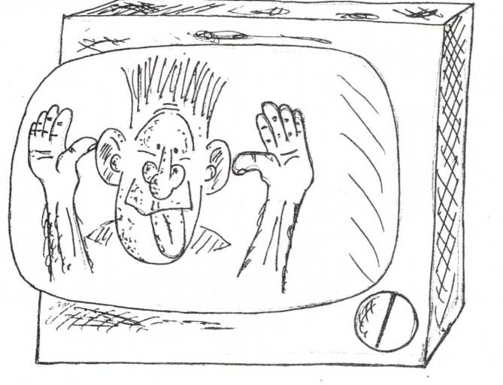
Tisícem oken bliká do liduprázdných zamlžených ulic.

